 | DEPARTMENT OF COMPUTER ENGINEERING (DCE)  HWSW CODESIGN  MMH: HSCD446164
Group: 15
Name:
Họ và tên | Mã số sinh viên
Nguyễn Thành Đô | 23119138
Nguyễn Tuấn Kiệt | 23119157
Lê Đoàn Thái Khương | 23119155
Hà Quang Huy | 23119147
Nguyễn Phi Hùng | 23119152

LAB 4 IP CREATION
Lab 4 hướng dẫn quy trình tạo và tích hợp IP Core tùy chỉnh trên nền tảng Zynq SoC bằng nhiều phương pháp khác nhau gồm HDL, MathWorks HDL Coder và Vivado HLS. Sinh viên sẽ làm quen với giao tiếp AXI-Lite, đóng gói IP và kết nối IP với hệ thống Zynq trong Vivado IP Integrator.
Mục tiêu bài Lab
+ Hiểu quy trình tạo và đóng gói IP Core tương thích AXI-Lite.
+ Thiết kế IP bằng HDL, Simulink HDL Coder và Vivado HLS.
+ Kết nối IP với Zynq Processing System thông qua AXI Interface.
+ Tạo ứng dụng điều khiển phần cứng từ phía PS.
+ Làm quen với quy trình Hardware/Software Co-design trên SoC FPGA.
Công cụ cần thiết
Phần cứng
+ ZedBoard Zynq-7020
Phần mềm
+ Xilinx Vivado
+ Vivado HLS
+ MATLAB
+ Simulink
+ HDL Coder
+ Xilinx SDK
Kết quả đạt được
+ Tạo và đóng gói thành công custom IP trên Zynq SoC.
+ Tích hợp IP vào Vivado IP Integrator.
+ Điều khiển phần cứng FPGA từ phần mềm chạy trên ARM Processor.
+ Sinh HDL tự động từ Simulink và C/C++.
+ Hiểu quy trình phát triển hệ thống nhúng FPGA SoC hiện đại.

Exercise 4A: Creating IP in HDL

Tạo project mới trong Vivado.
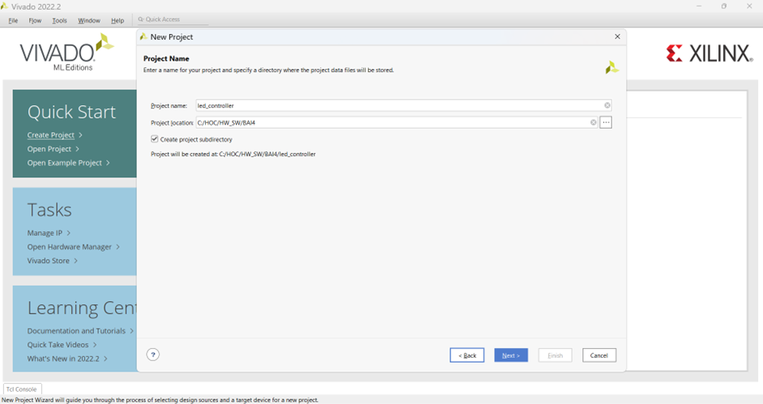
Hình 1 Tạo project mới
Đặt tên cho project là led_controller và tạo đường dẫn cho project.
Thực hiện mở Vivado, chọn Create New Project, đặt tên project là led_controller, chọn vị trí lưu và bật tùy chọn Create project subdirectory. Sau đó chọn loại project là RTL Project, ngôn ngữ thiết kế là Verilog, không thêm source, IP hay constraint ở giai đoạn này.
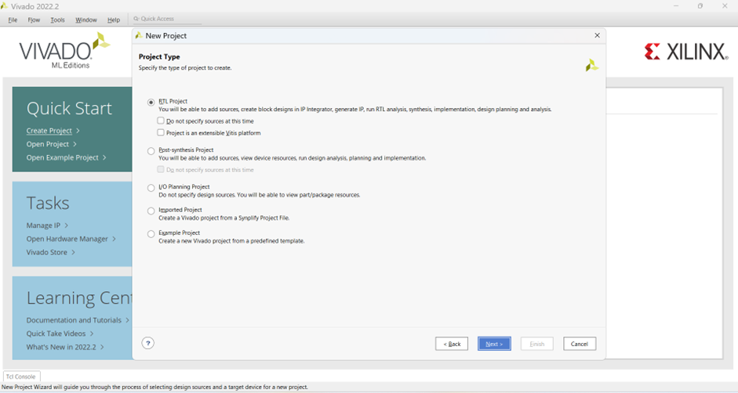
Hình 2 Chọn loại project

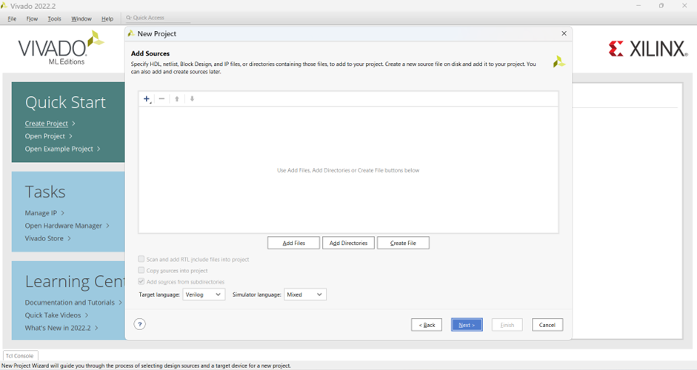
Hình 3 Add source và chọn ngôn ngữ chính
Ở phần chọn board, chọn AMD Zynq™ 7000 SoC ZC702 Evaluation Kit.
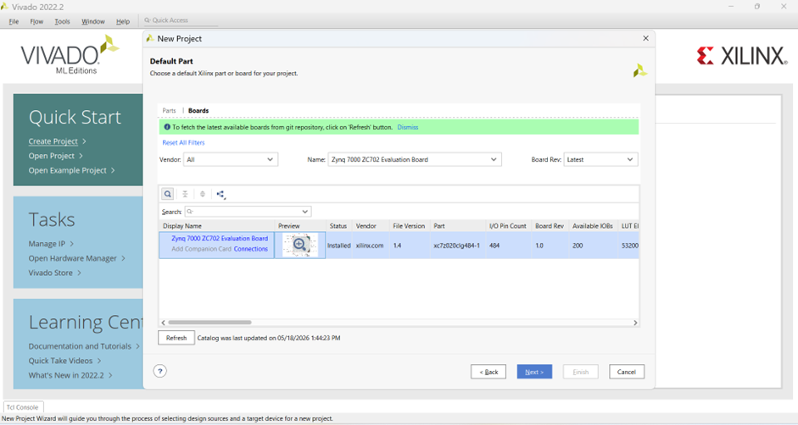
Hình 4 Chọn Board
Ý nghĩa của bước này là tạo một môi trường thiết kế phần cứng ban đầu trong Vivado. Việc chọn đúng board giúp Vivado tự nhận đúng chip Zynq-7020, chân kết nối và các thông số phần cứng cần thiết cho các bước thiết kế sau.
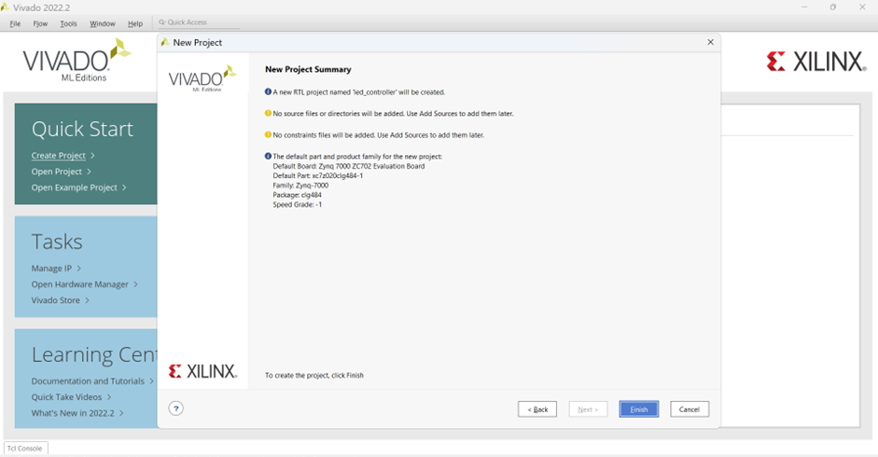
Hình 5 Hoàn thành tạo project

Tạo AXI Peripheral bằng Create and Package IP Wizard.
Sau khi tạo project, tiếp tục tạo một IP ngoại vi mới có giao tiếp AXI để PS có thể điều khiển phần cứng trong PL.
Vào Tools > Create and Package IP, chọn Create new AXI peripheral. Đặt tên IP là led_controller, phiên bản 1.0. Ở phần giao tiếp, chọn AXI4-Lite, chế độ Slave, độ rộng dữ liệu 32 bit, số thanh ghi là 4.
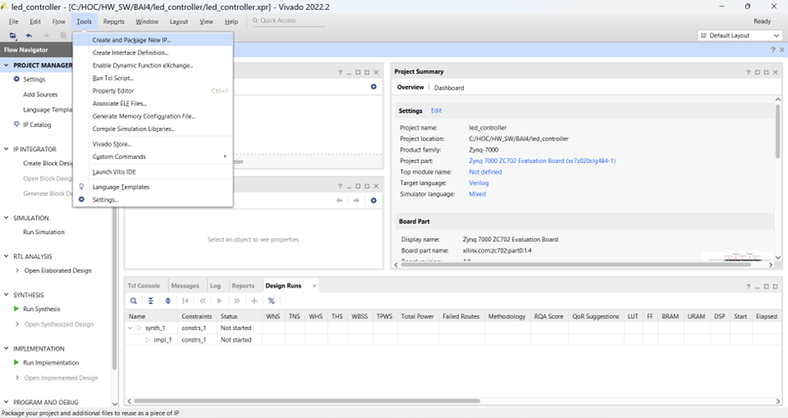
Hình 6 Create and Package IP Wizard
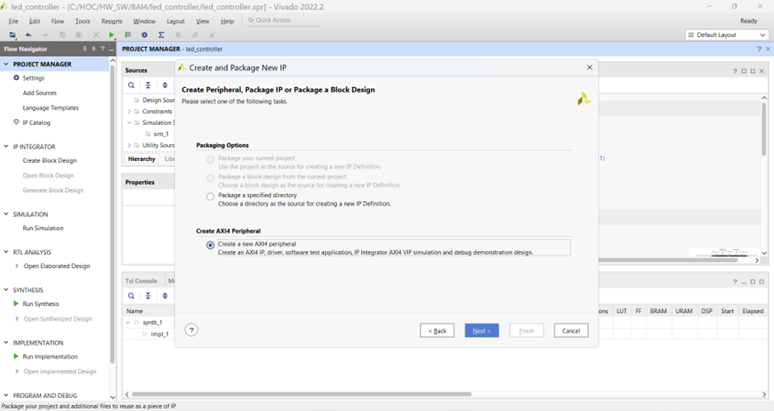
Hình 7 Create AXI4 Peripheral

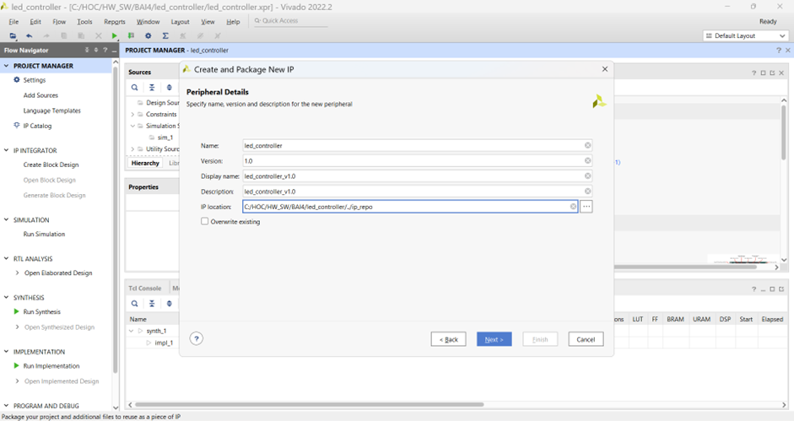
Hình 8 Cấu hình chi tiết cho IP
Ở phần giao tiếp, chọn AXI4-Lite, chế độ Slave, độ rộng dữ liệu 32 bit, số thanh ghi là 4.
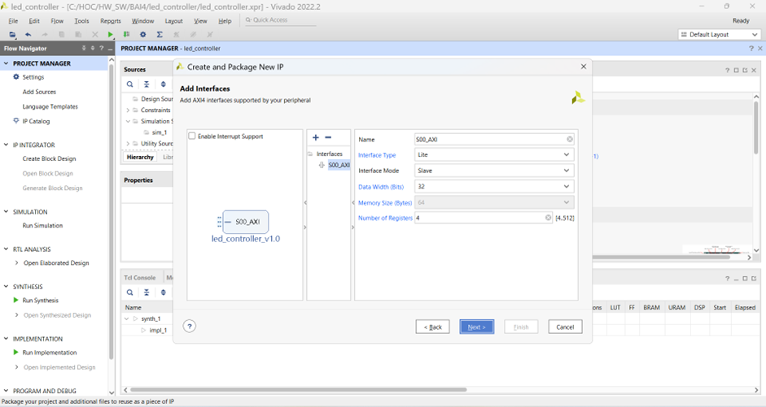
Hình 9 Add Interface dialogue

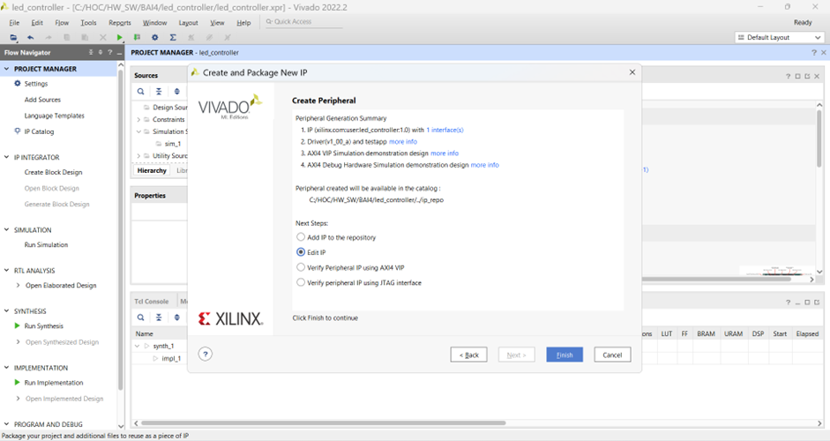
Hình 10 Create Peripheral dialogue
Chọn Edit IP. Thao tác này sẽ tạo các tệp ngoại vi IP và tạo một dự án Vivado mới, nơi bạn có thể sửa đổi chức năng của thiết bị ngoại vi trong mã nguồn HDL, sau đó đóng gói lại.
Bước này chủ yếu tạo khung IP có sẵn giao tiếp AXI4-Lite. AXI4-Lite phù hợp với thiết kế điều khiển LED vì chỉ cần truyền các giá trị điều khiển đơn giản từ PS sang PL, không cần truyền dữ liệu tốc độ cao.

Chỉnh sửa file led_controller_v1_0_S00_AXI.v.
Sau khi tạo IP, cần thêm cổng xuất dữ liệu LED vào file AXI slave để giá trị từ thanh ghi AXI có thể đưa ra LED.
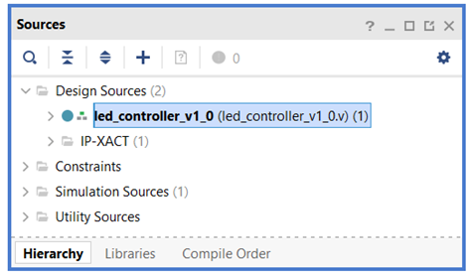
Hình 11 Mở file led_controller_v1_0.v
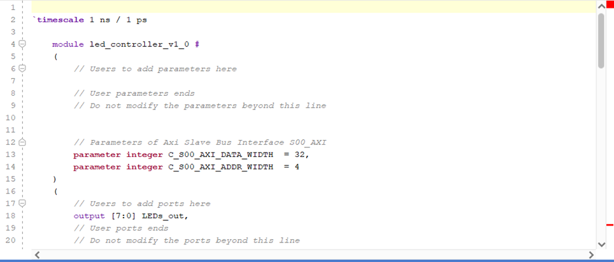
Hình 12 Thêm code cho phần ports

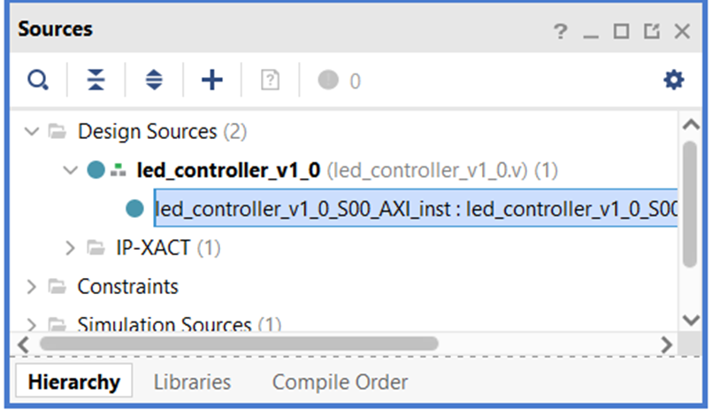
Hình 13 File con của file led_controller_v1_0.v
Mở file lên và thêm các dòng code tại các vị trí như sau:
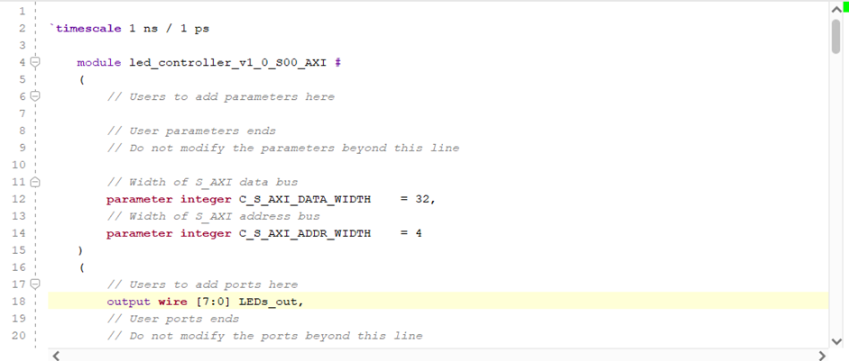
Hình 14 Thêm code 1
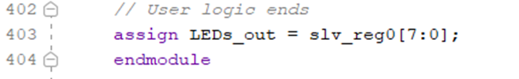
Hình 15 Thêm code 2
Ý nghĩa của bước này là tạo cổng ngõ ra 8 bit cho IP, tương ứng với 8 LED trên board. Thanh ghi slv_reg0 nhận dữ liệu từ PS thông qua AXI, sau đó 8 bit thấp của thanh ghi này được đưa trực tiếp ra cổng LEDs_out để điều khiển trạng thái LED.

Re-package IP
Sau khi chỉnh sửa source Verilog, cần đóng gói lại IP để Vivado cập nhật các thay đổi.
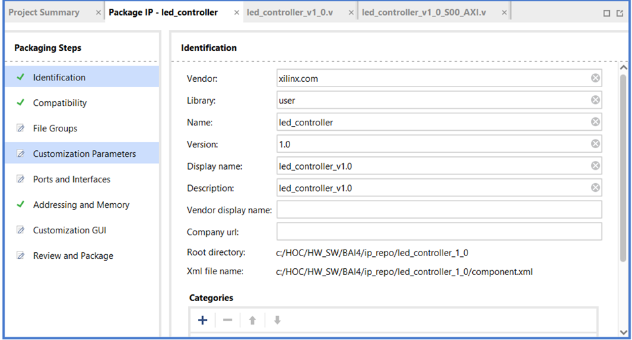
Hình 16 Tab Package IP
Chọn IP Customization Parameters, nhấn Merge changes from IP Customization Parameters Wizard. Sau đó vào IP Ports and Interfaces để kiểm tra đã xuất hiện cổng LEDs_out.
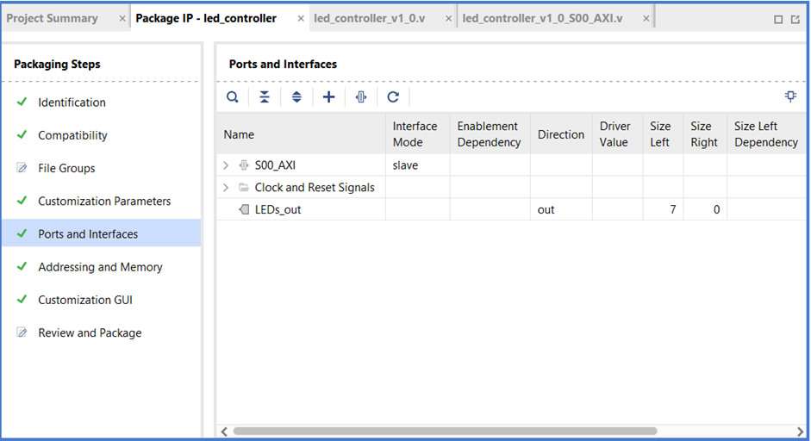
Hình 17 Tab IP Ports and Interfaces
Cuối cùng chọn Review and Package, bật tùy chọn tạo archive, rồi nhấn Re-Package IP.
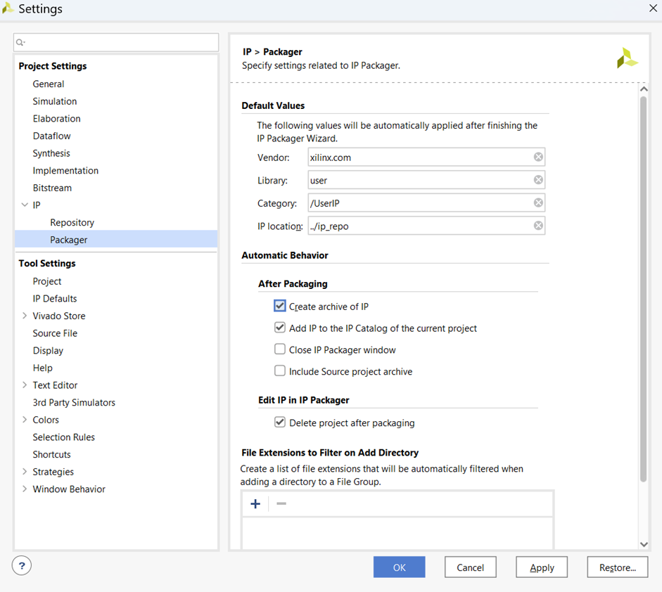
Hình 18 Bật Create archive of IP
Quay trở lại project chính, chọn mục Create Block Design trong tab Flow Navigator
Nhấn chuột phải vào khoảng trống của tab Diagram, chọn led_controller_v1.0 và Zynq
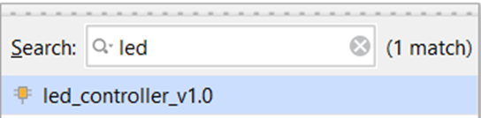
Hình 19 Led_controller_v1.0
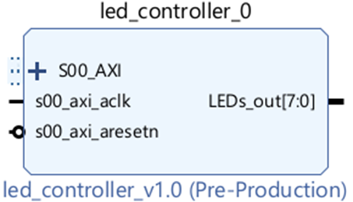
Hình 20 Khối led controller
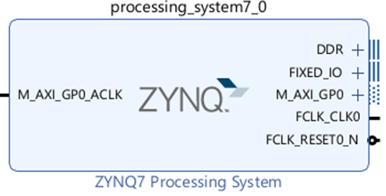
Hình 21 Khối Zynq
Chọn Run Block Automation

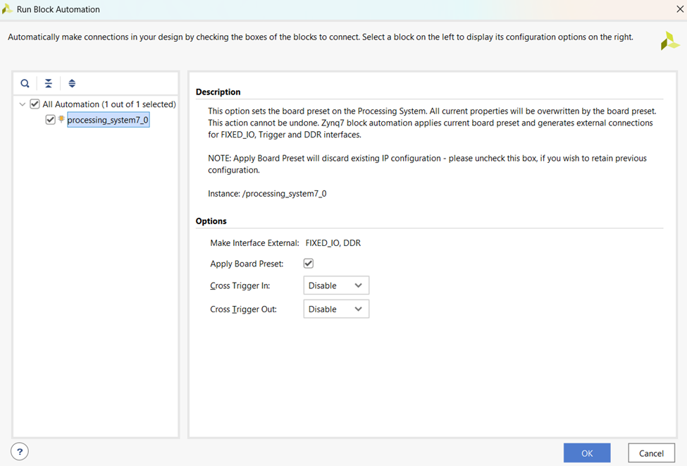
Hình 22 Cửa sổ Run Block Automation
Tick chọn Apply Board Preset → OK
Chọn Run connection Automation
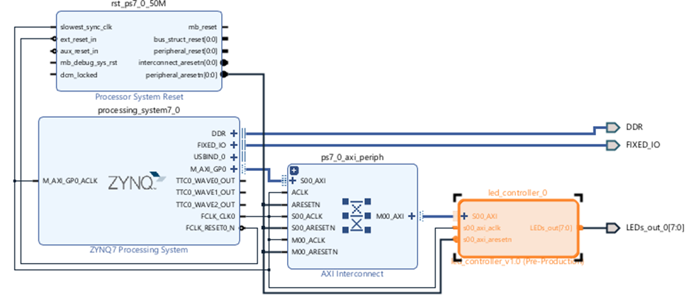
Hình 23 Sơ đồ khối
Kiểm tra xem mạch có lỗi không, chọn Tools → Validate Design
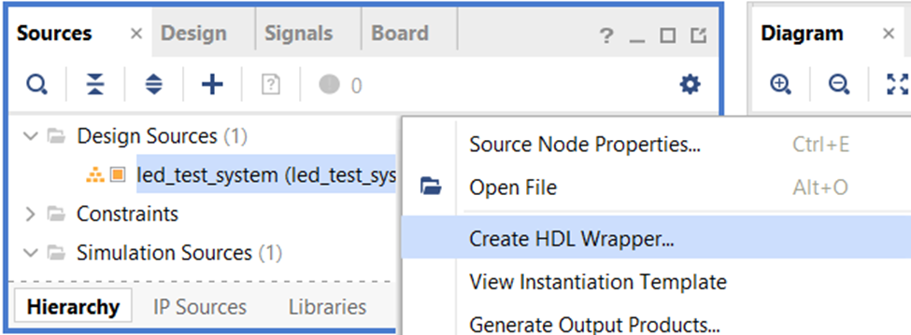
Hình 24 Create HDL Wrapper
Đóng gói lại, nhấn chuột phải vào led_test_system à Create HDL Wrapper
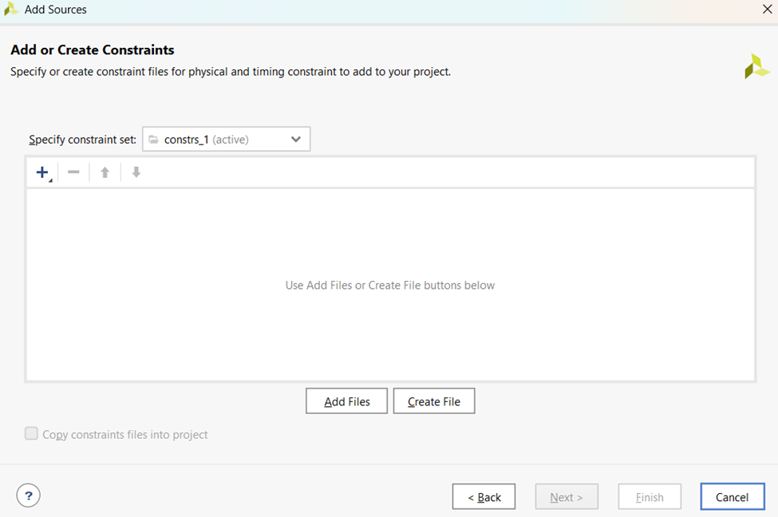
Hình 25 Cửa sổ Add Source
Chọn Add Source trong tab Flow Navigator → Add or create contraints → Next → Create file
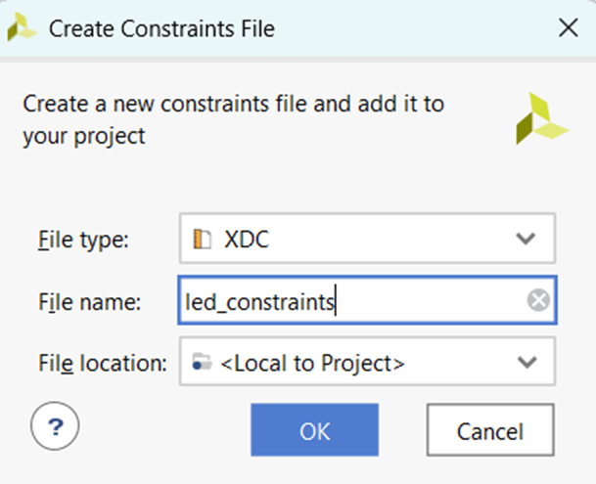
Hình 26 Led constraints
Chọn loại XDC, tên led_contraints → Ok
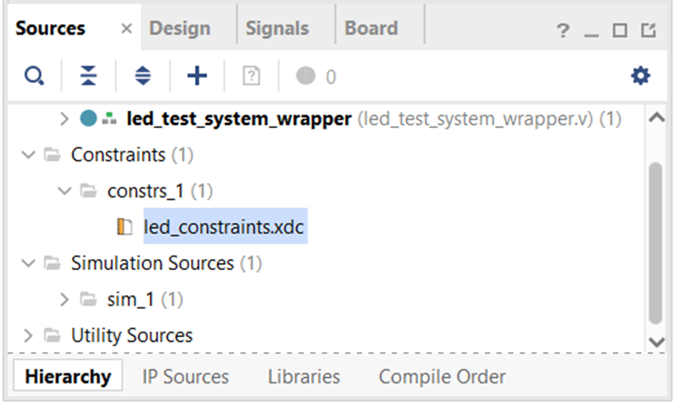
Hình 27 Xuất hiện file trong tab Sources mục Contraints

Nhấn đúp chuột vào file led_constraints.xdc và nhập code bên dưới vào.
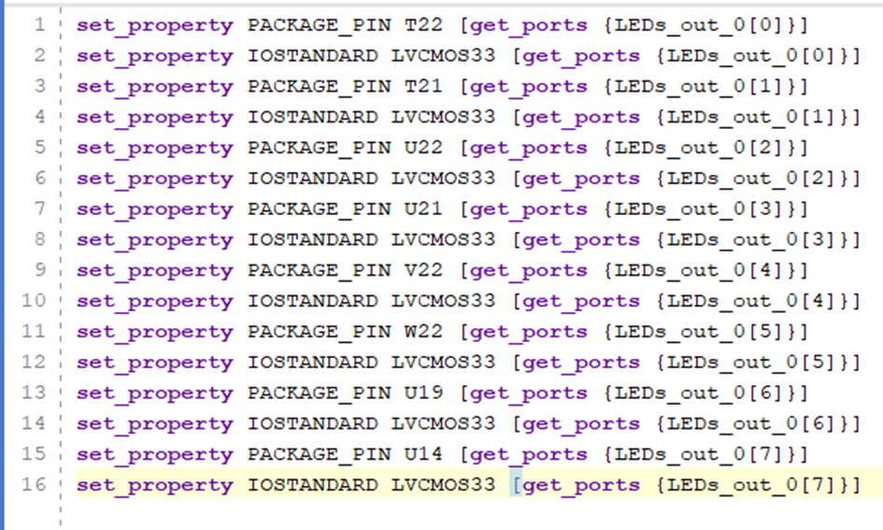
Hình 28 Code file led_contraints.xdc
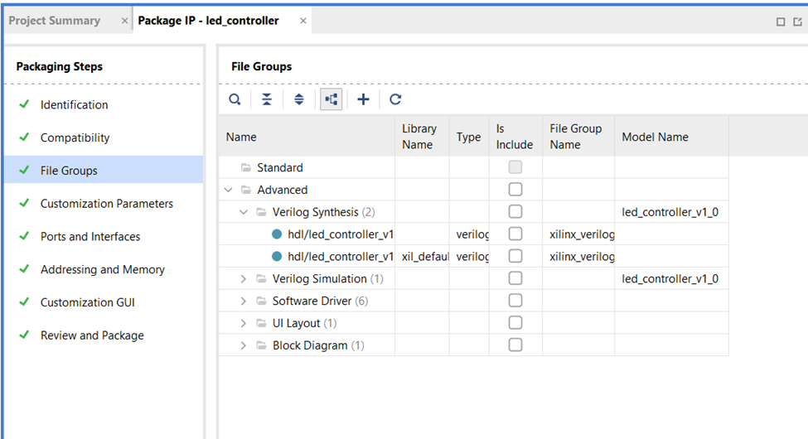
Hình 29 Tab File Groups trong Package IP
Trước khi Generate bitstream, kiểm tra tab Package IP- led_controller, mục File Group → Verilog Synthesis xem có đủ 2 file như trong hình chưa.
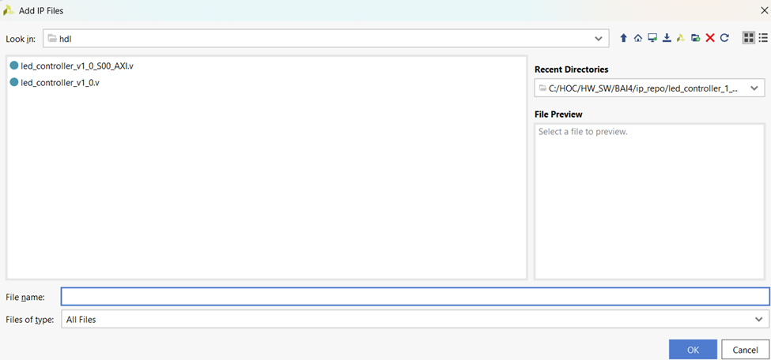
Hình 30 Add IP Files
Nếu thiếu thì nhấn chuột phải vào Verilog Synthesis chọn Add File, tới thư mục hdl, chọn loại file là All Files, và thêm file còn thiếu vào.
Quay lại project chính và chọn Report IP Status -> Upgrade Selected.
Sau đó Run Synthesis → Run implimentation → Generate Bitstream
Sau khi Generate Bitstream chạy xong thì chọn tools → Launch Vitis IDE
Chọn workspace mới
Create application project

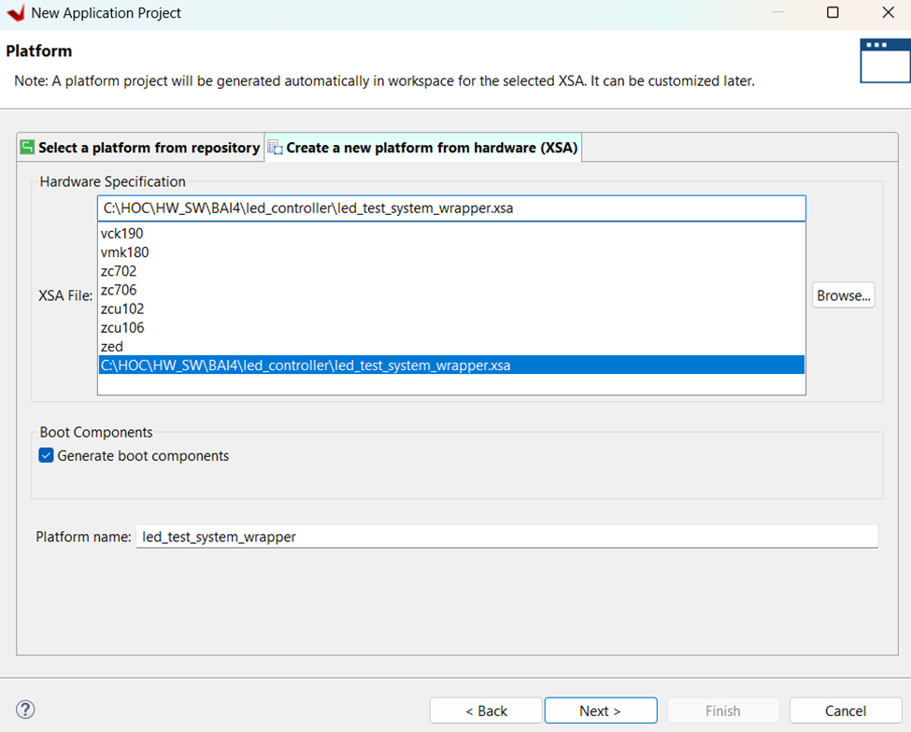
Hình 31 Cửa sổ chọn platform cho New Application Project
Next -- > Next → Empty Application (C)

Phân tích hiệu suất:
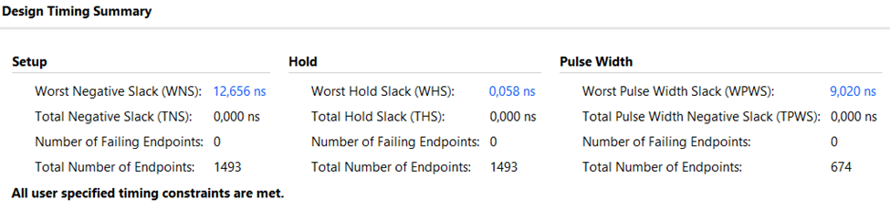
Hình 32 Timing Summary
Setup Timing (WNS – Worst Negative Stack =12.656ns: là khoảng thời gian dữ liệu phải ổn định trước khi có clock edge. WNS > 0 cho thấy dữ liệu đã đến sớm hơn yêu cầu. Thời gian dư tới 12.656ns cho thấy mạch đơn giản và tín hiệu truyền đi lập tức mà không có delay.
Hold Timong (WHS – Worst Hold Stack = 0.058 ns): là khoảng thời gian sau khi có edge clock mà dữ liệu vẫn giữu nguyên được trạng thái. Thời gian giữ nguyên là 0.058ns cho thấy dữ liệu thay đổi không quá nhanh, nhờ đó mà thanh ghi không đọc sai.
Pulse Width (WPWS - Worst Pulse Width Stack = 9.02ns): Là độ rộng xung, 9.02ns là độ rộng xung ổn đinh, đảm bảo clock không bị méo hay nhiễu tín hiệu.

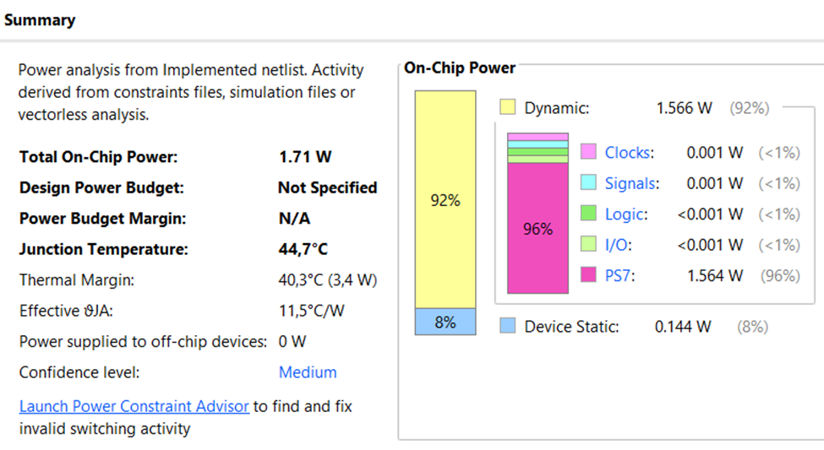
Hình 33 Summry Power
Tổng công suất trên chip (Total On-chip Power = 1.71W).
PS7: Khối xử lý và các ngoại vi chiếm đa phần công suất động,
Junction Temperature: 44.7ºC là một nhiệt độ khá mát đối với chip xử lý.
Effective: 11.5ºC/W nghĩa là với mỗi công suất tỏa ra thì lõi chip sẽ nóng thêm 11.5ºC, theo công thức tính như sau:
Với0: T_{A}: Nhiệt độ phòng (thường là 25ºC).
P_{total}: Công suất tổng.
: Hệ số Effective.
Thermal Margin: 40.3ºC (3.4W) Cho biết chip còn cách ngưỡng nhiệt độ hoạt động là 40.3ºC, tức là có thể thêm các khối thiết kế tiêu thụ tối đa thêm 3.4W trước khi phải gắn quạt tản nhiệt.

Tạo project Vitis đến import file code C
Sau khi hoàn tất quá trình thiết kế phần cứng, tạo HDL Wrapper, Generate Bitstream và Export Hardware từ Vivado, bước tiếp theo là sử dụng Vitis IDE để xây dựng chương trình phần mềm chạy trên bộ xử lý ARM của Zynq. Chương trình này có nhiệm vụ ghi dữ liệu vào IP tùy chỉnh thông qua giao tiếp AXI-Lite, từ đó điều khiển trạng thái các LED trên board.
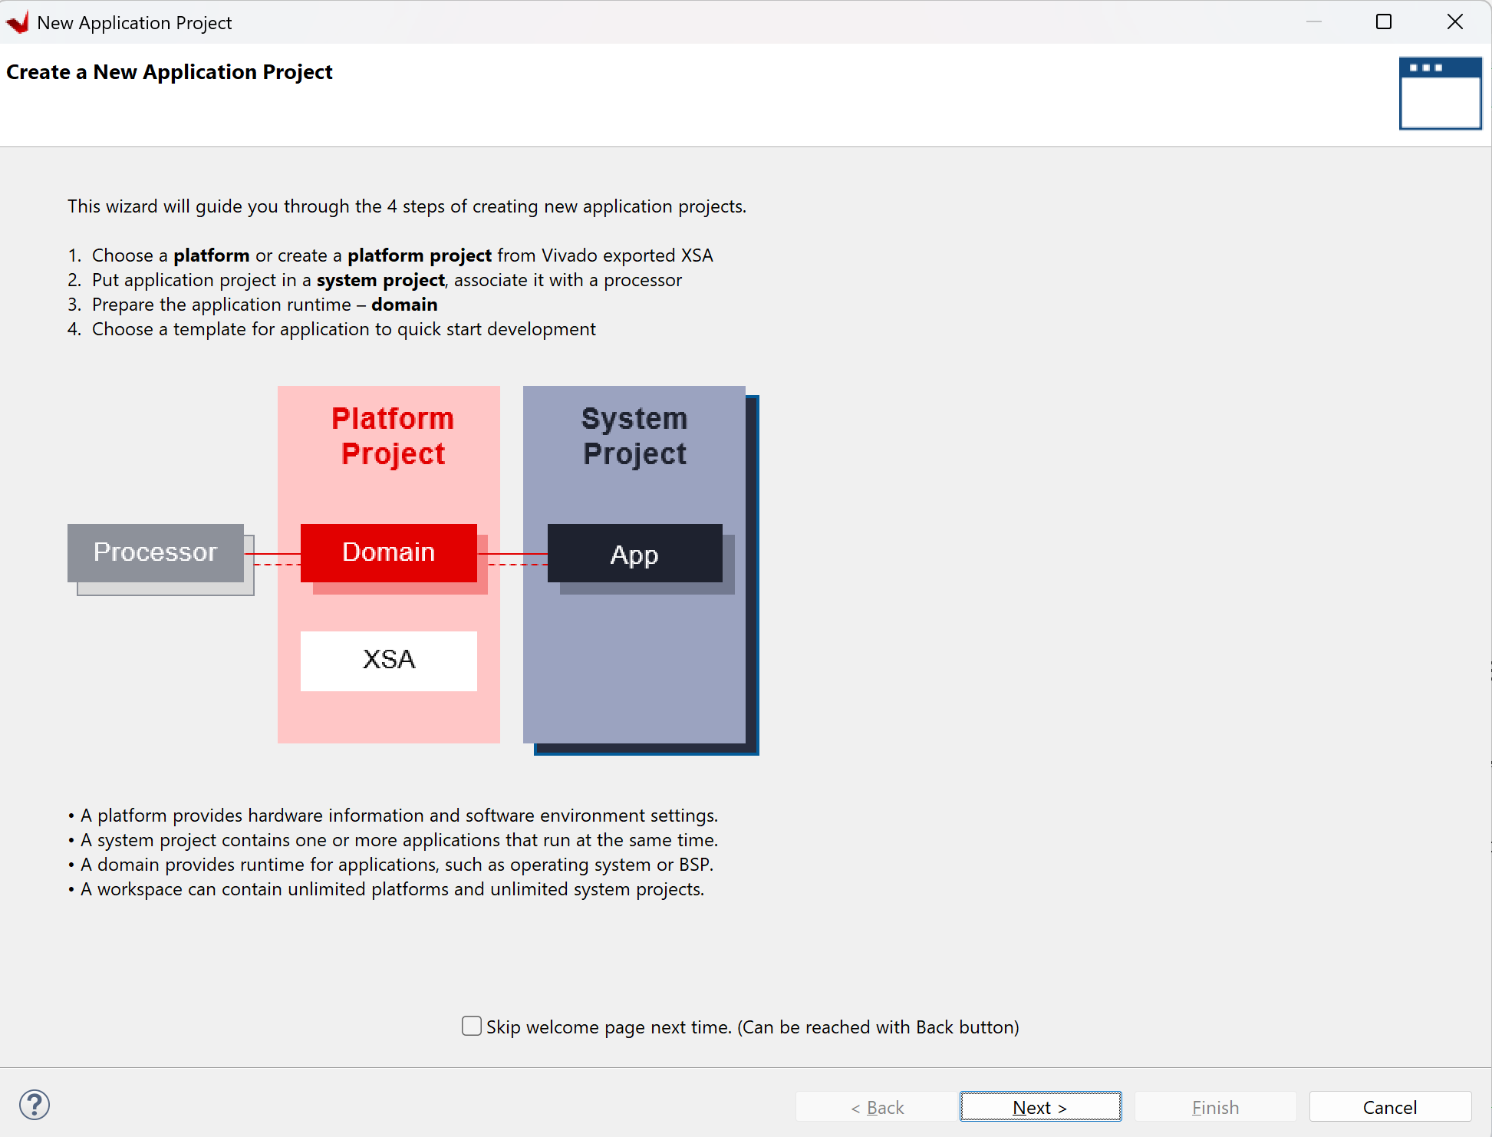
Hình 34 Tạo mới ở Vitis IDE
Chọn next,
Đây là bước khởi tạo project phần mềm dùng để viết và biên dịch chương trình chạy trên Processing System. Vitis tổ chức project theo mô hình gồm Platform Project, System Project và Application Project. Trong đó, Platform Project chứa thông tin phần cứng được export từ Vivado, còn Application Project chứa chương trình C/C++ do người dùng xây dựng.
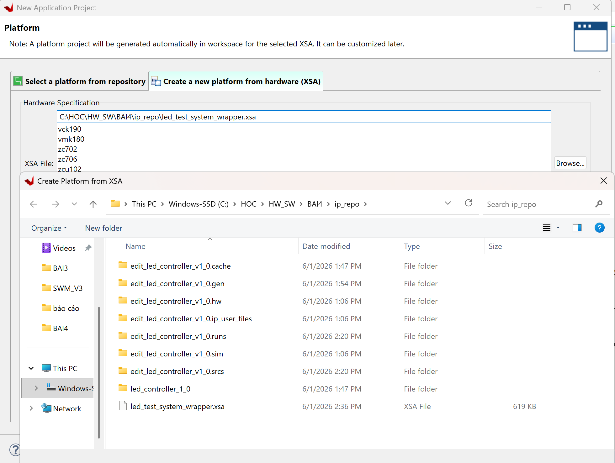
Hình 35 Chọn Platform
Chọn file .xsa , nhấn open rồi next.
File .xsa chứa toàn bộ thông tin của hệ thống phần cứng, bao gồm Zynq Processing System, AXI Interconnect, custom IP led_controller và bitstream.
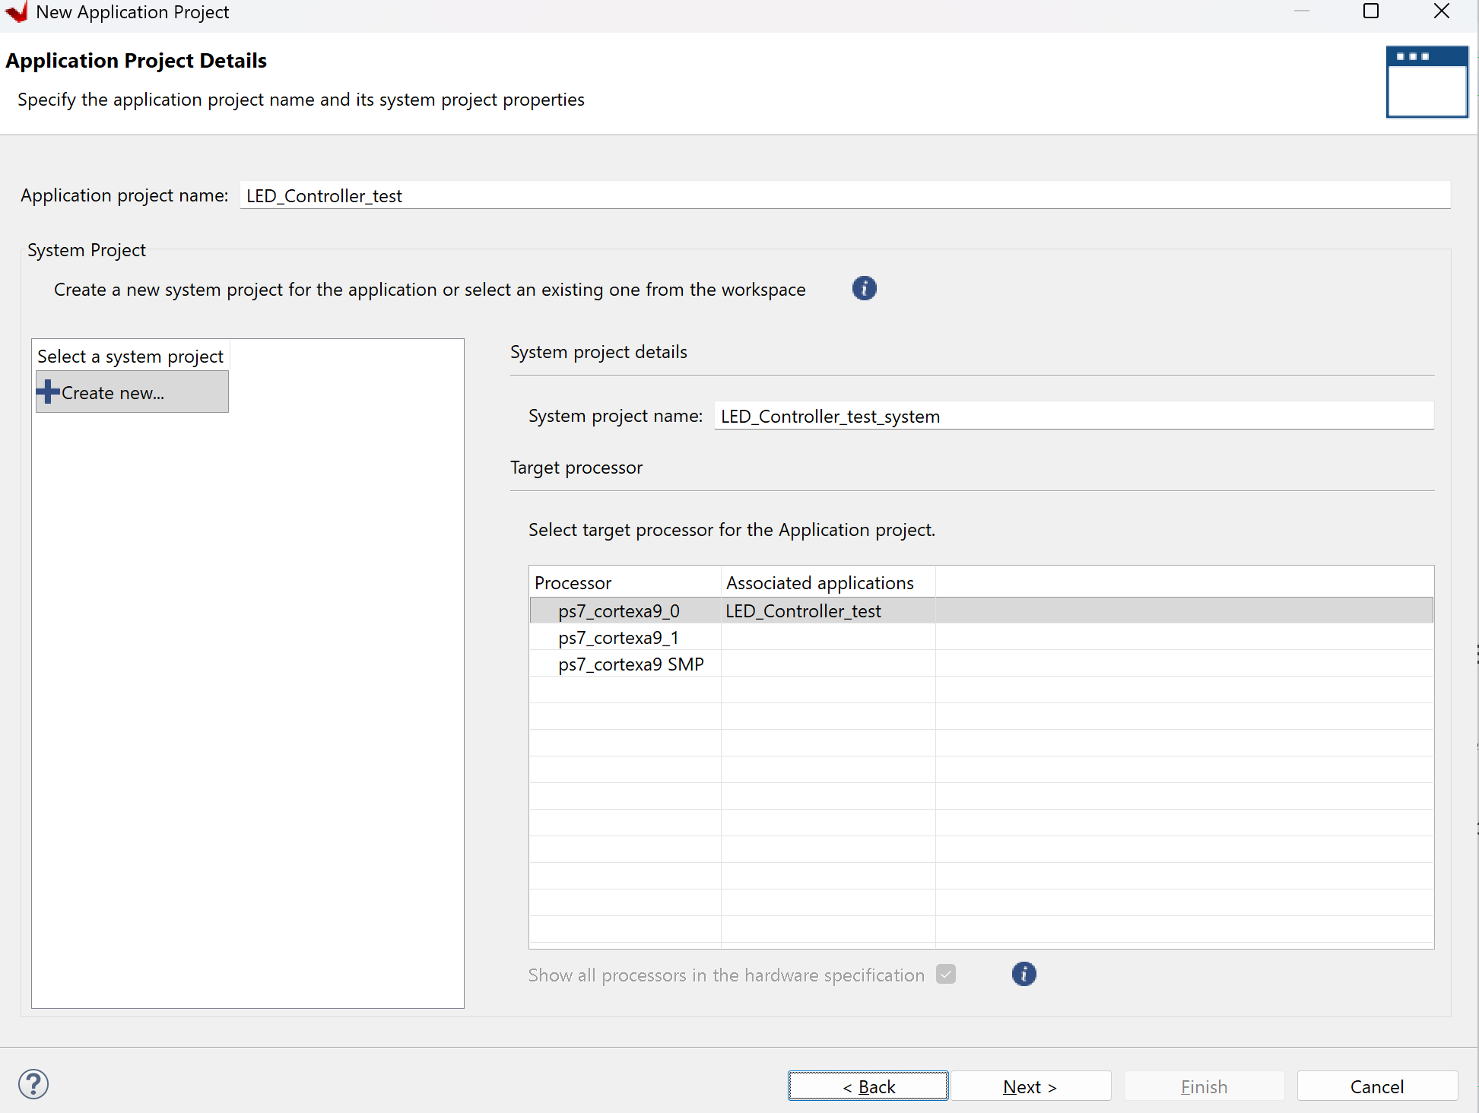
Hình 36 Đặt tên Project
Đặt tên project: LED_Controller_test rồi nhấn next và next

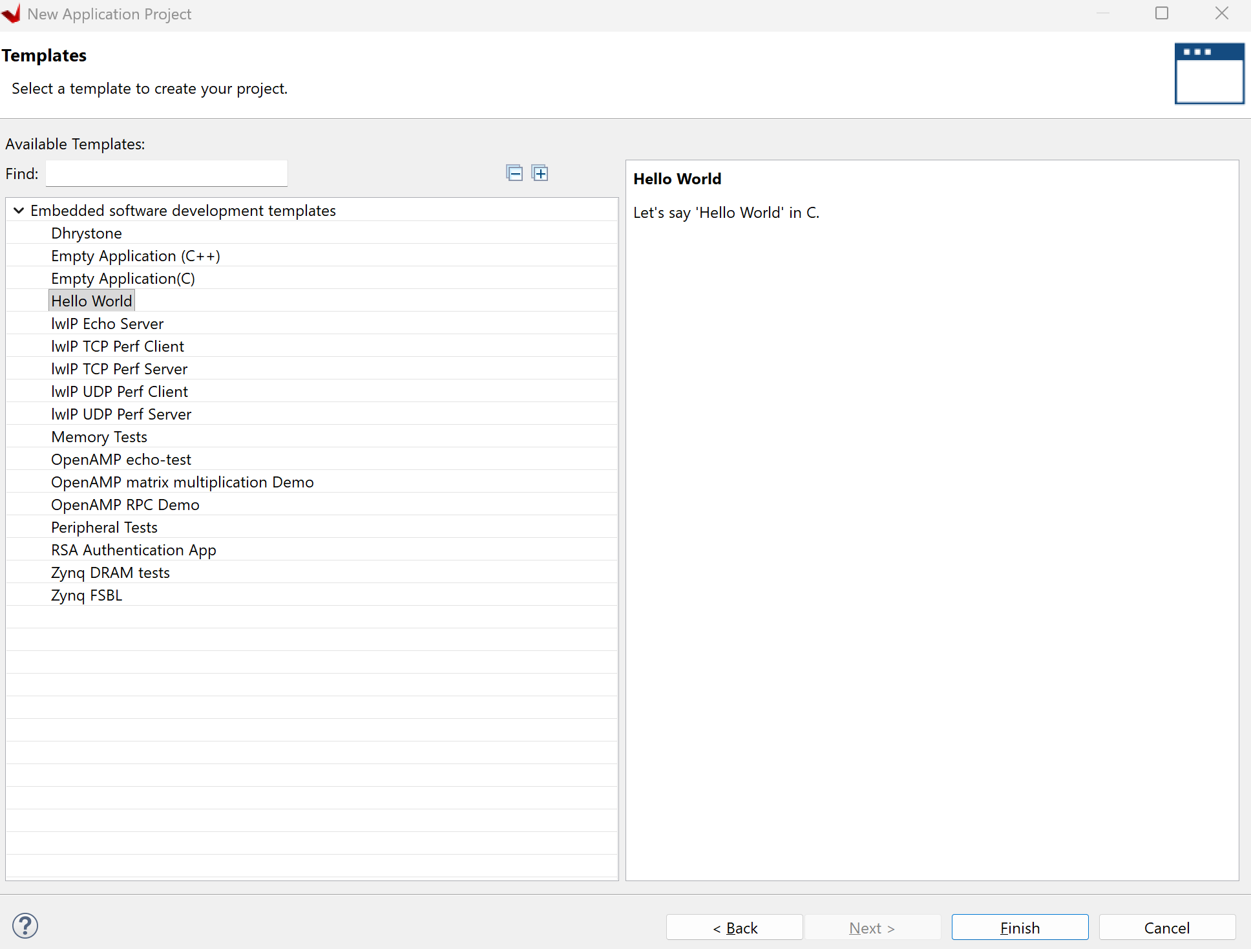
Hình 37 Chọn Templates
Ở phần templates chọn Empty Application(C) rồi Finish.
Sau khi xong được trang chủ như này.

+-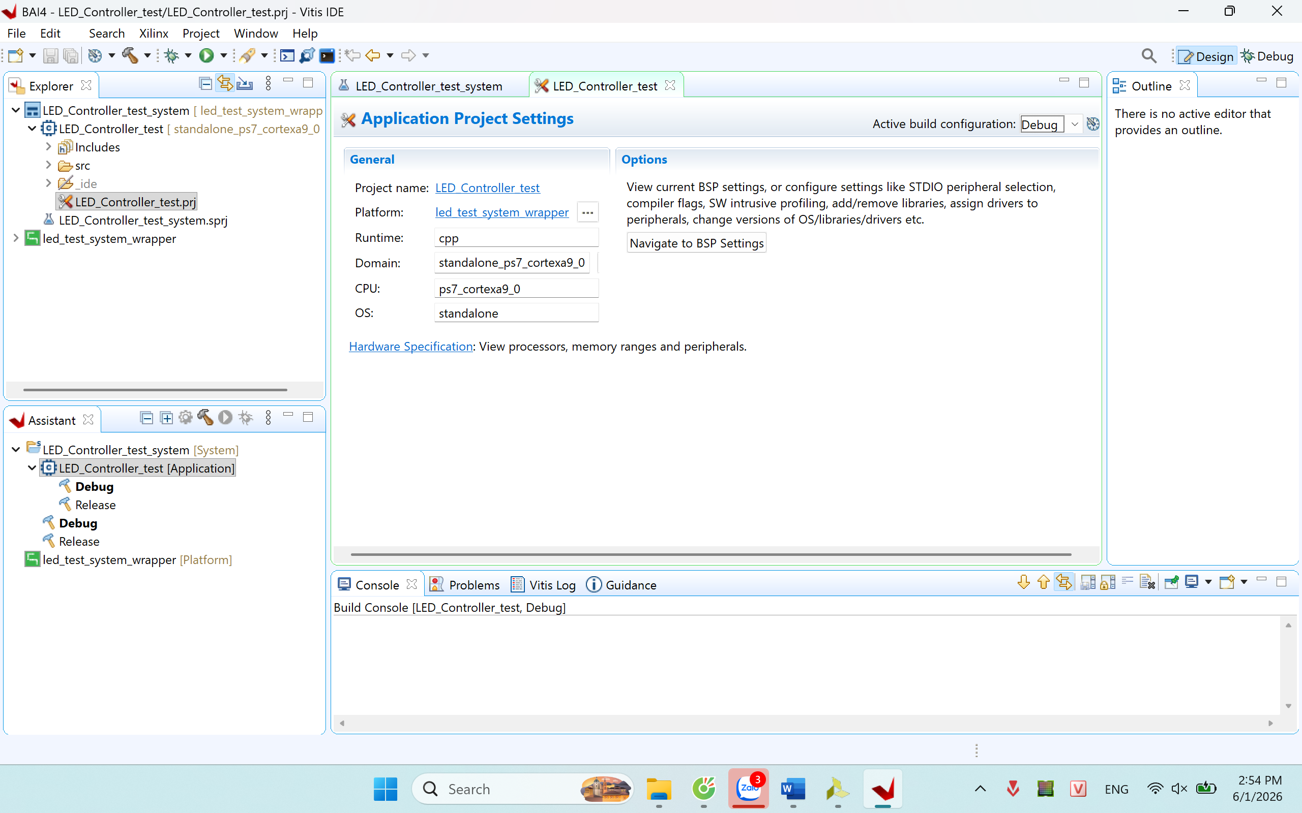
Hình 38 Màn hình sau khi tạo
Sau khi tạo project phần mềm, cần bổ sung repository chứa driver hoặc các file hỗ trợ cho IP tùy chỉnh. Trong Vitis IDE, thao tác này được thực hiện thông qua menu Xilinx > Software Repositories. Đây là bước tương ứng với thao tác thêm repository trong SDK cũ, giúp Vitis nhận diện các thành phần phần mềm liên quan đến IP do người dùng tự tạo.
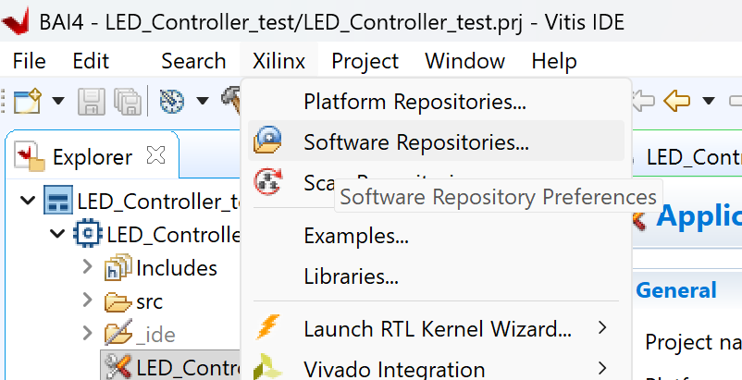
Hình 39 Software Repositories
Chức năng này cho phép thêm đường dẫn đến thư mục chứa driver hoặc thư viện phần mềm của custom IP. Đối với bài điều khiển LED, repository được thêm nhằm hỗ trợ quá trình biên dịch và sử dụng IP led_controller trong project phần mềm.
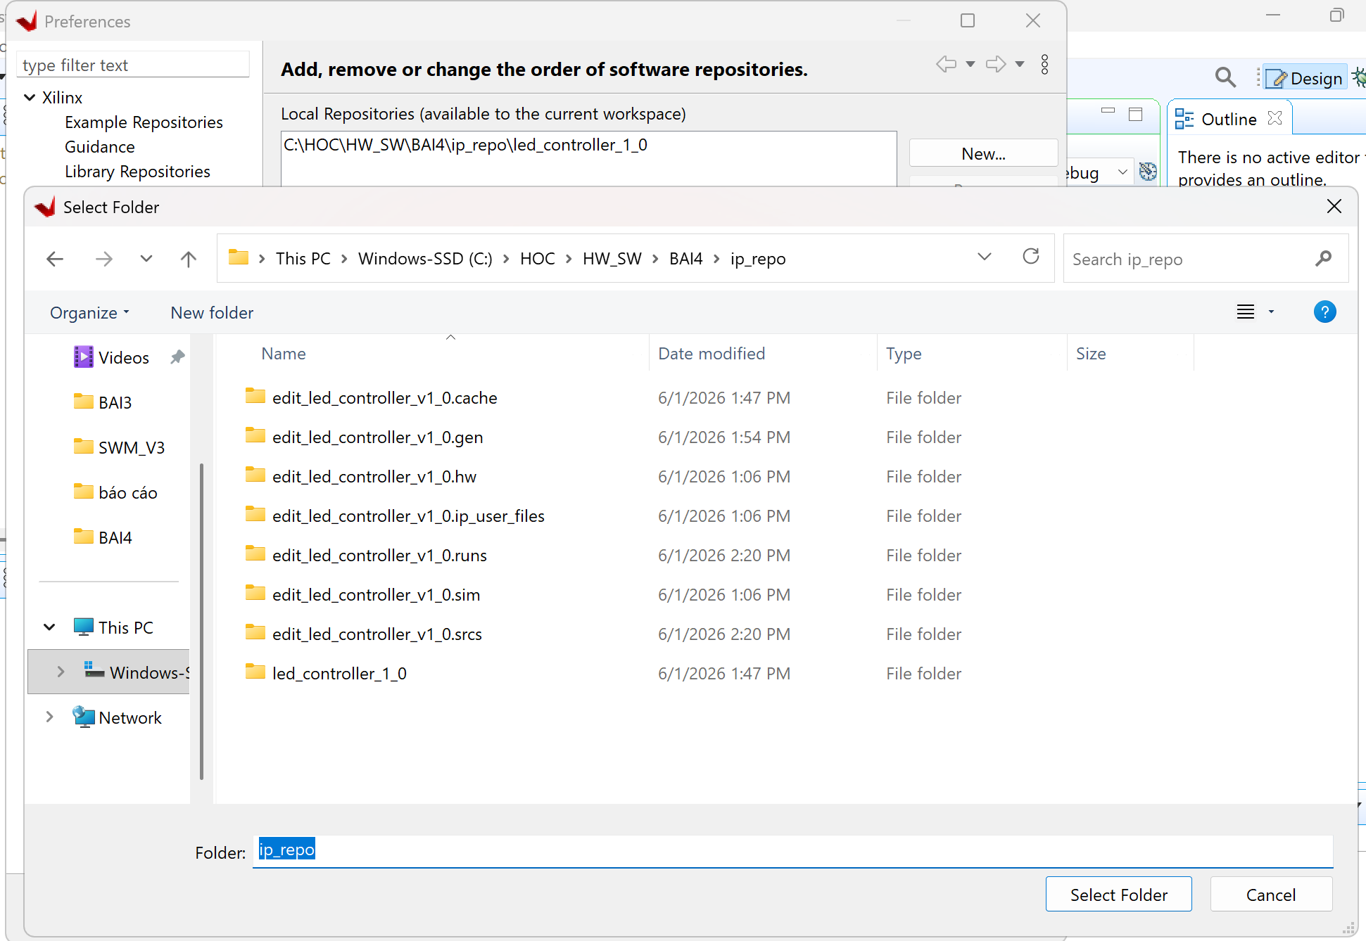
Hình 40 Chọn ip-repo

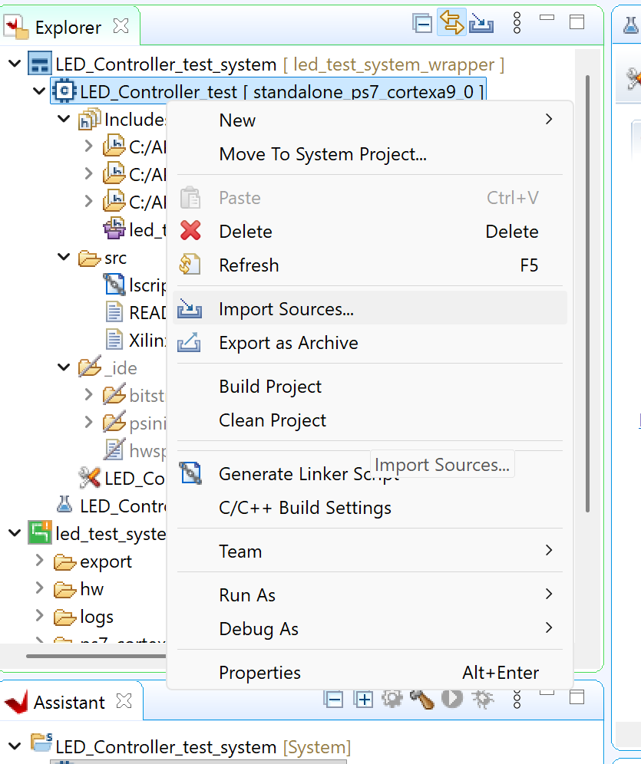
Hình 41 Import sources
File chương trình C được thêm vào thư mục src của project LED_Controller_test. Đây là file chứa chương trình điều khiển LED, có nhiệm vụ ghi các giá trị dữ liệu xuống thanh ghi của IP thông qua AXI-Lite. Khi chương trình chạy trên PS, dữ liệu được ghi vào thanh ghi slv_reg0, sau đó xuất ra cổng LEDs_out[7:0] để điều khiển các LED.

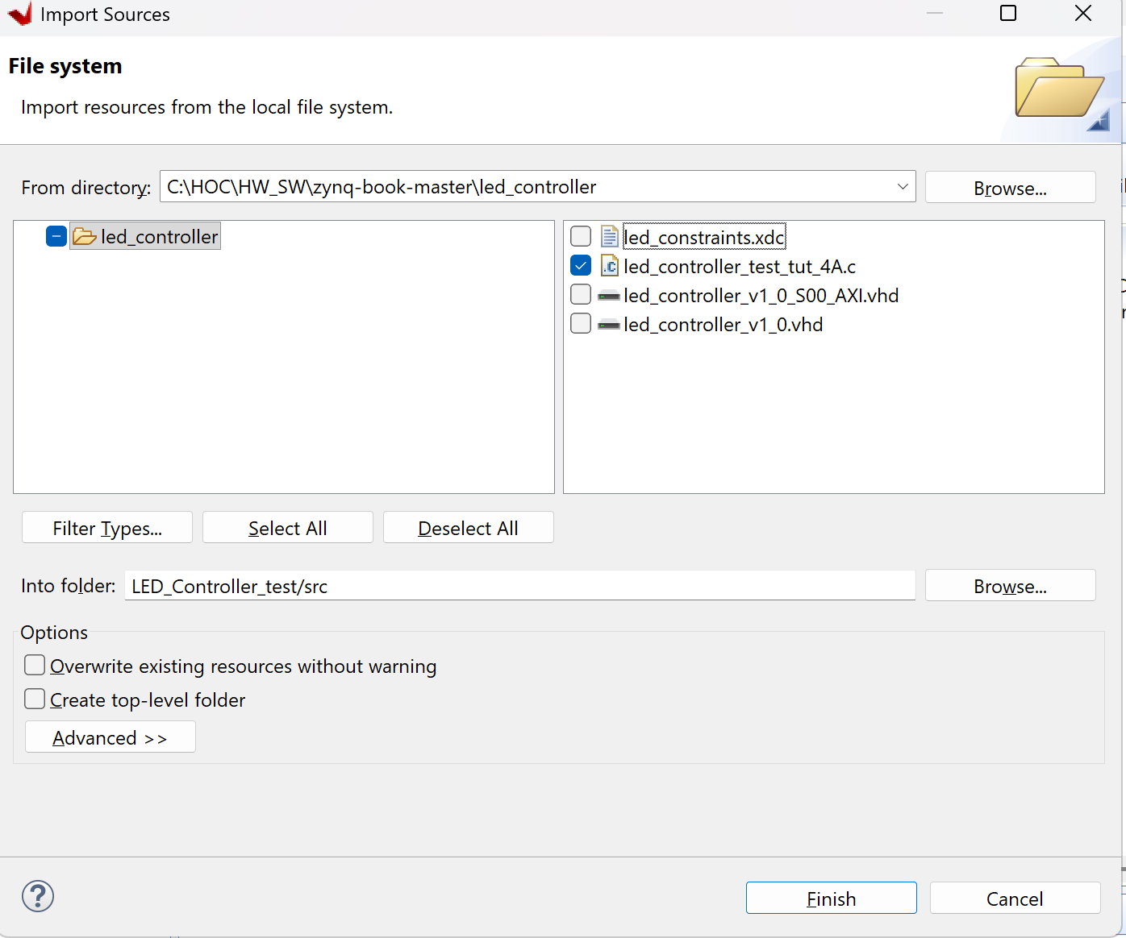
Hình 42 led_constraints
Trong bước này, file led_controller_test_tut_4A.c được chọn để đưa vào project phần mềm. Các file HDL hoặc constraint không cần import vào project C vì chúng đã được sử dụng trong Vivado ở giai đoạn thiết kế phần cứng. Sau khi import file C, project có thể được build và chạy trên phần cứng để kiểm tra khả năng điều khiển LED từ phần mềm.

Exercise 4B:Creating IP in MathWorks HDL Coder
B1: Copy các file code mẫu về folder cho 4B
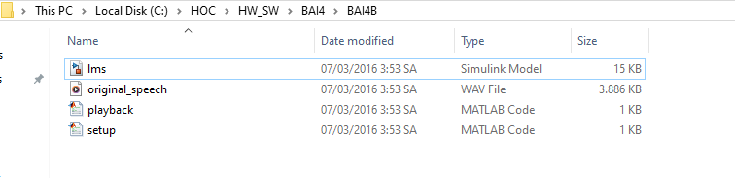
Hình 43 Các file cần thiết

- original_speech.wav: là 1 đoạn âm thanh tiếng nói

- setup.m :Thực hiện các lệnh thiết lập để nhập (import) các mẫu âm thanh vào không gian làm việc (workspace) của MatLab và cài đặt tốc độ lấy mẫu (sample rate) của hệ thống cho phù hợp
- lms.slx — Một mô hình Simulink thực hiện quy trình khử nhiễu LMS.
- playback.m — Có thể được sử dụng để kiểm chứng quá trình lọc LMS thông qua việc phát lại âm thanh ở các giai đoạn khác nhau
Bước 2: Mở MatLab
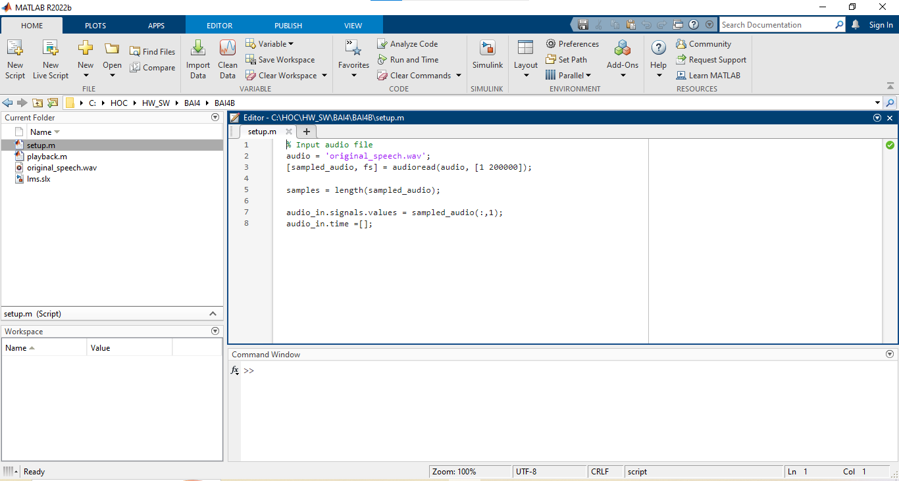
Hình 44 Cửa sổ mặc định của MatLab
Bước 3: Trỏ tới thư mục đã chuẩn bị
Hình 45 Đường dẫn
Bước 4:Chạy file lms.slx. Nhấn đúp tại mục Current Folder
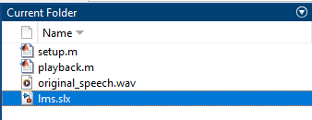
Hình 46 Cửa sổ Current Folder

Khi chạy file 1 cửa sổ simulink sẽ hiện lên:
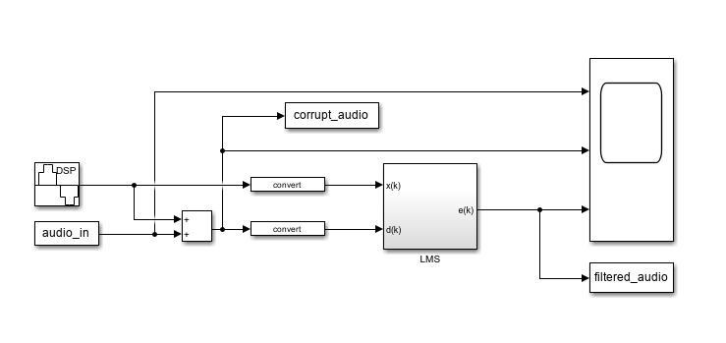
Hình 47 LMS model Simulink

Các khối Input:

Khối 1: SinWave
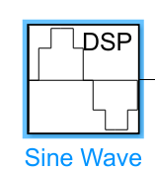
Hình 48 Khối tạo nhiễu
Mục tiêu khối này là tạo các nhiêu âm sắc dưới dạng sóng sin để mô phỏng âm thanh thu thực tế.

Khối 2: audio_in
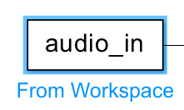
Hình 49 Khối vào
Khối này có nhiệm vụ trích xuất dữ liệu tín hiệu giọng nói sạch (file original_speech.wav ) đã được nạp sẵn vào không gian làm việc của MATLAB để đưa vào hệ thống mô phỏng.

Các khối tạo nhiễu:
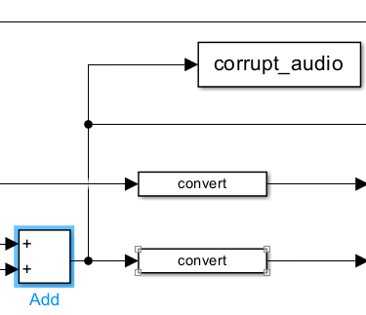
Khối tạo nhiễu Add và tín hiệu nhiễu Corrupt_audio
Khối Add trộn tín hiệu bằng cách cộng trực tiếp tín hiệu âm thanh sạch với nhiễu sóng hình sin, từ đó tạo ra một tín hiệu âm thanh bị hỏng/nhiễu

Các khối Chuyển đổi dữ liệu
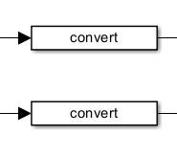
Hình 50 Khối chuyển dữ liệu về fix-pointed

Tín hiệu mô phỏng thông thường trong Simulink nằm ở dạng số thực dấu phẩy động (floating-point). Tuy nhiên, mã phần cứng (HDL) bằng công cụ HDL Coder cho mạch phần cứng FPGA yêu cầu xử lý tín hiệu ở định dạng số thực dấu phẩy tĩnh (fixed-point), hai khối này được dùng để ép kiểu tín hiệu nhiễu và tín hiệu âm thanh lỗi sang định dạng fixed-point tương thích trước khi đưa vào bộ xử lý.

Lõi xử lý trung tâm (LMS Subsystem):
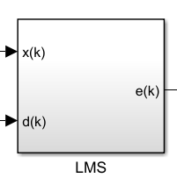
Hình 51 LMS
- Khối LMS nhận hai đường tín hiệu đầu vào:
+ x(k) (Reference Input): Nhận tín hiệu nhiễu gốc từ khối Sine Wave. Thuật toán sẽ dùng tín hiệu này làm mẫu tham chiếu để phân tích đặc tính của nhiễu.
+ d(k) (Desired Input): Nhận tín hiệu âm thanh đã bị trộn lẫn nhiễu.
+ e(k) (Error Output): Thuật toán LMS sẽ liên tục điều chỉnh các hệ số nội bộ để trừ đi thành phần nhiễu có trong $d(k)$. Do đó, tín hiệu sai số e(k) sinh ra ở đầu ra chính là thành quả: phần âm thanh đã được lọc sạch nhiễu.

Các khối Output:
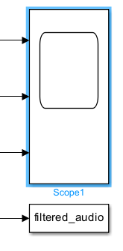
Hình 52 Khối quan sát Scope và âm thanh đã lọc
Scope: Đóng vai trò như một máy hiện sóng đa kênh. Khối này thu thập tín hiệu đầu vào (âm thanh lỗi, sóng nhiễu) và tín hiệu đầu ra e(k) để bạn có thể quan sát, so sánh sự khác biệt dạng sóng trực quan trên màn hình.
filtered_audio: Khối này có chức năng đẩy các luồng dữ liệu kết quả (âm thanh chưa lọc và đã lọc) ngược trở lại lưu trữ ở môi trường MATLAB Workspace. Nhờ đó có thể chạy file script để nghe thử trực tiếp thành quả lọc âm thanh bằng loa của máy tính.

Bước 5: Click đúp chuột vào khối LMS để quan sát cấu trúc nó
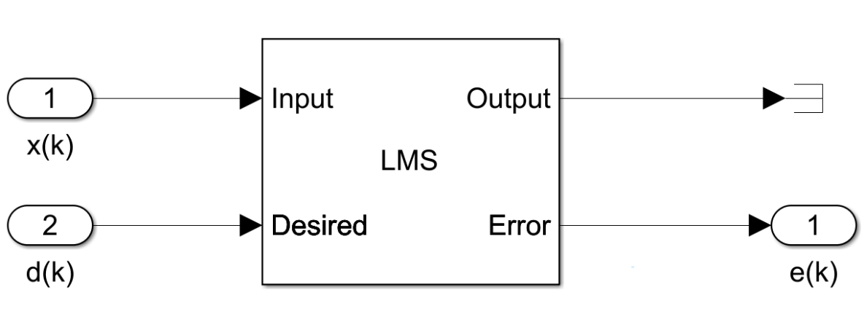
Hình 53 Cấu trúc khối LMS
Bước 6: Tiếp tục click đúp vào khối LMS để xem bảng thông số
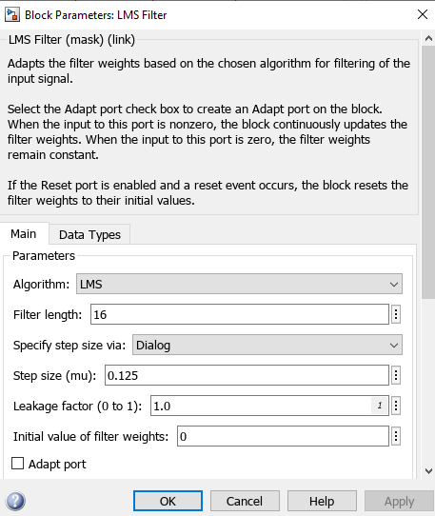
Hình 54 Các thông số của bộ lọc
Bộ lọc này đang được cấu hình với 16 hệ số lọc (filter coefficients) và bước nhảy (step size) là 0.125.
Bước 7: Nhấn vào Up to parent để trở về file model đầu tiên
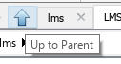
Hình 55 Up to Parent
Bước 8: Để tạo IP cho khối LMS ta nhấn phải chuột vào khối LMS > chọn HDL Code> chọn HDL

Workflow.
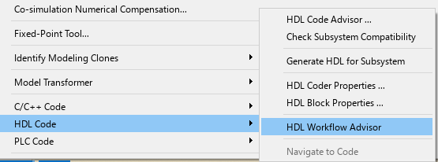
Hình 56 Bảng chọn khi phải chuột
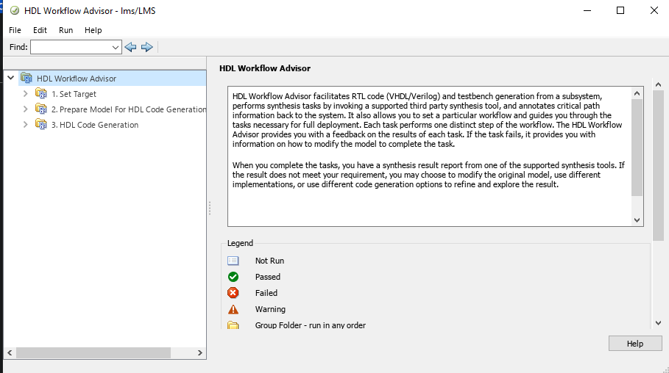
Hình 57 HDL Workflow Advisor
Bước 9: Chọn Set Target > 1.1 Set Target Device and Synthesis Tool
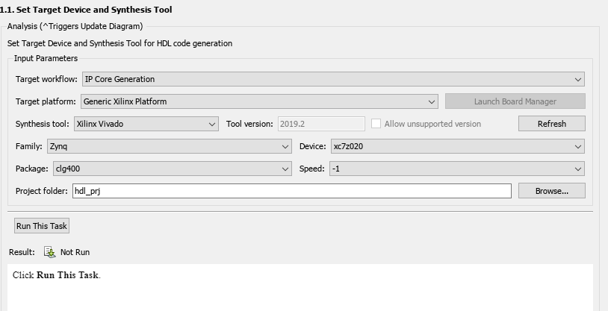
Hình 58 Set up devices
Nếu bị lỗi không tìm được platform và synthesis tool>Tắt cửa sổ HDL Workflow Advisor> Quay về giao diện chính của MatLab> Command windows nhập: hdlsetuptoolpath('ToolName','Xilinx Vivado','ToolPath','D:\vitis\Vivado\2019.2\bin\vivado.bat')
Đường dẫn: D:\vitis\Vivado\2019.2\bin\vivado.bat sẽ thay đổi tùy vào vị trí lưu của Vivado

Hình 59 Khi nhập đường dẫn thành công

Bước 11: Nhấn Run This Task
Nếu lỗi hãy nhấn turn on "Treat as atomic unit” trong thông báo lỗi
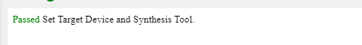
Hình 60 Chạy thành công

Bước 12: Sao khi chạy thành công > Ta chọn Set Target Interface
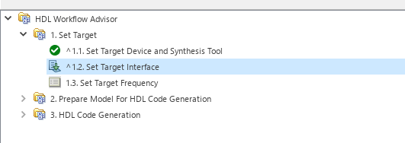
Hình 61 Set Target Interface
Bước 13: Tại bảng 1.2 này phần Processor/FPGA synchronization chọn Coprocessing-blocking. Sau khi chọn các giá trị còn lại sẽ tự động set up
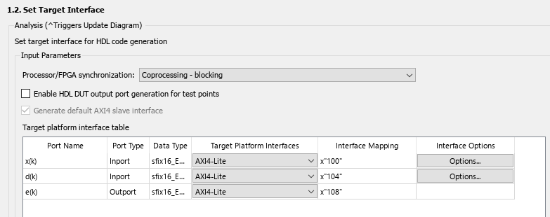
Hình 62 Set Target Interface
Bước 14: Run This Task
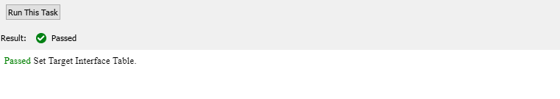
Hình 63 Run thành công
Bước 15: Khác với Matlab 2014 ta phải chạy đầy đủ các bước. Ta chọn 1.3 Set Target Frequency
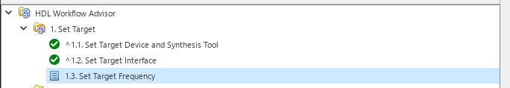
Hình 64 Set Target Frequency
Bước 16: Để thông số mặc định
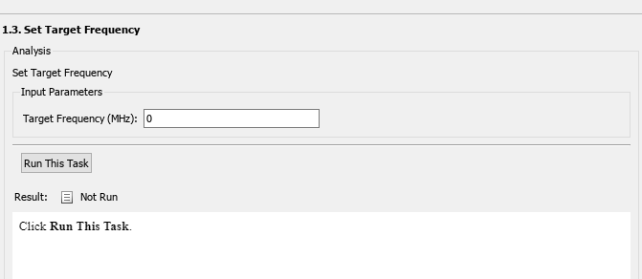
Hình 65 Bảng chọn Frequency

Bước 17:Chọn Check Model Settings tại mục Prepare Model For HDL Code Generation
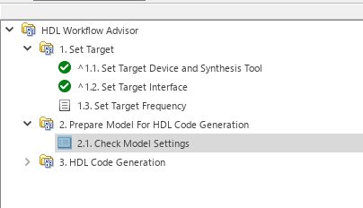
Hình 66 Check Model Settings
Bước 18: Tại bảng Check Model Settings> Run This Task
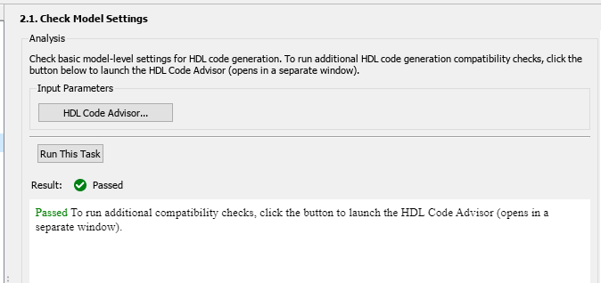
Hình 67 Sau khi check lỗi

Bước 19: Tại mục HDL Code Generation chọn phần 3.1 Set HDL Options để thiết lập các thông số trước khi generate Code
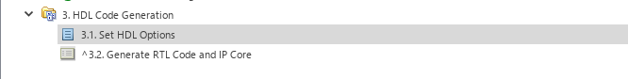
Hình 68 Set HDL Options

Bước 20: Tại bảng Set HDL Options chọn HDL Code Generation Settings…
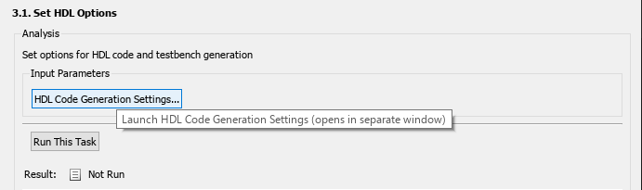
Hình 69 Bảng Set HDL Options
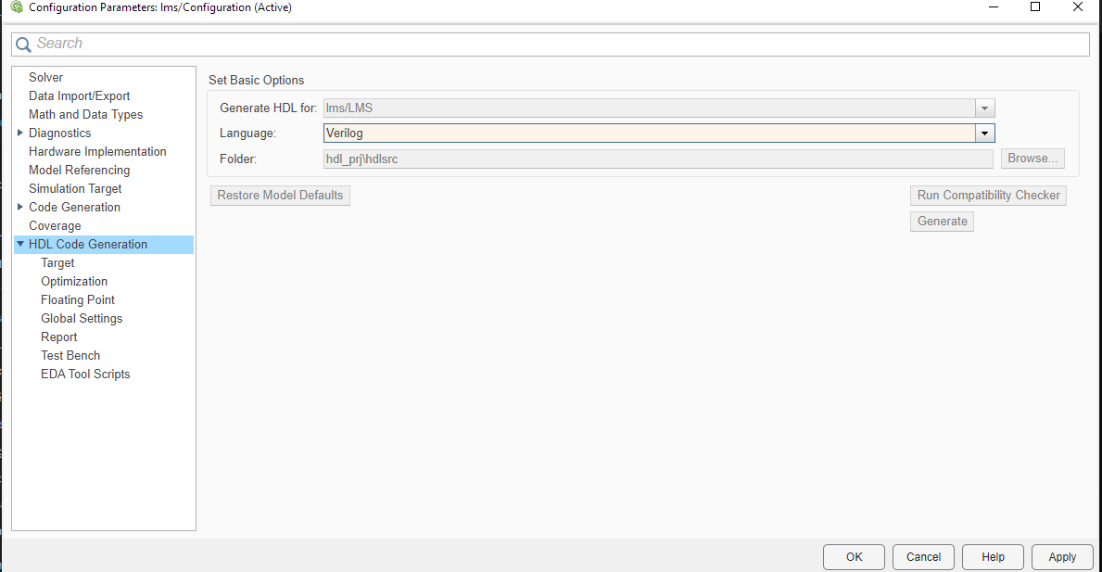
Hình 70 Bảng setting
Bước 21: Sao khi đã thiết lập xong quay lại Set HDL Options > Run This Task

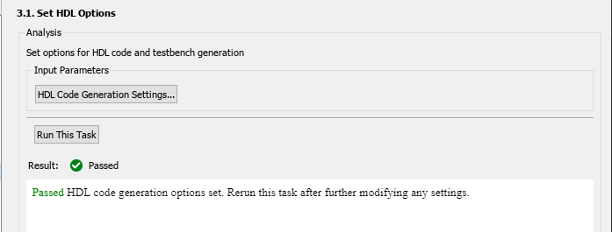
Hình 71 Run thành công

Bước 22: Chọn Generate RTL Code and IP Core
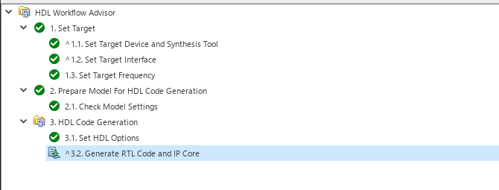
Hình 72 Generate RTL Code and IP Core

Bước 23: Tại bảng Generate RTL Code and IP Core đặt tên file là lms_pcore
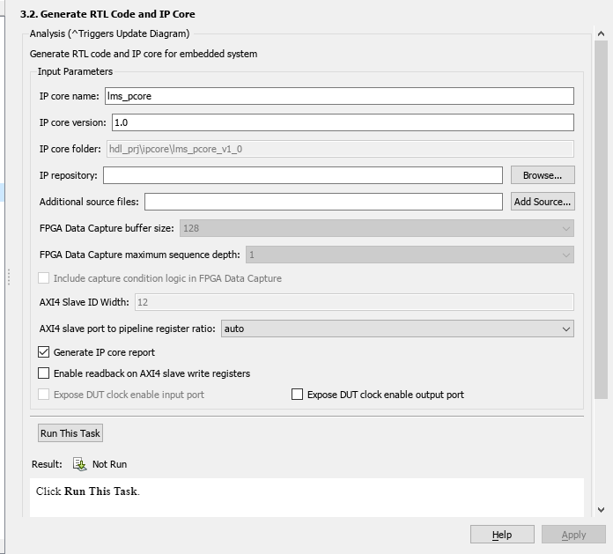
Hình 73 Tạo code
Sau khi Run This Task, một bảng summary sẽ hiện lên
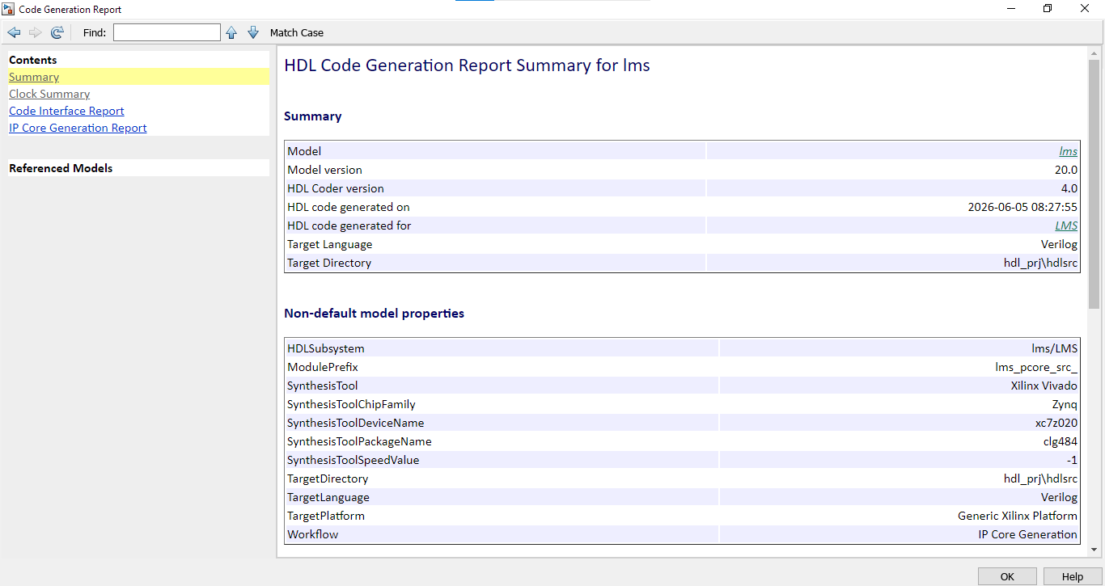
Hình 74 Summary

Bước 24: Mở Vivado tạo project tên lms_packing

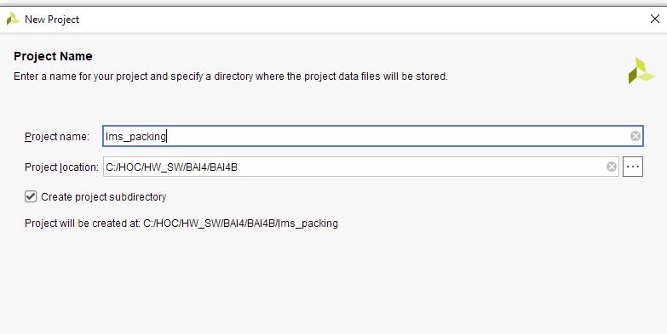
Hình 75 Project mới
Thiết lập project mới như 4A a
Bước 25: Chọn Tool> Settings
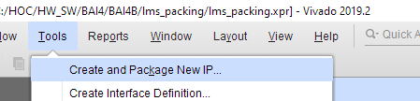
Hình 76 Bảng chọn Tools
Bước 26: Chọn IP
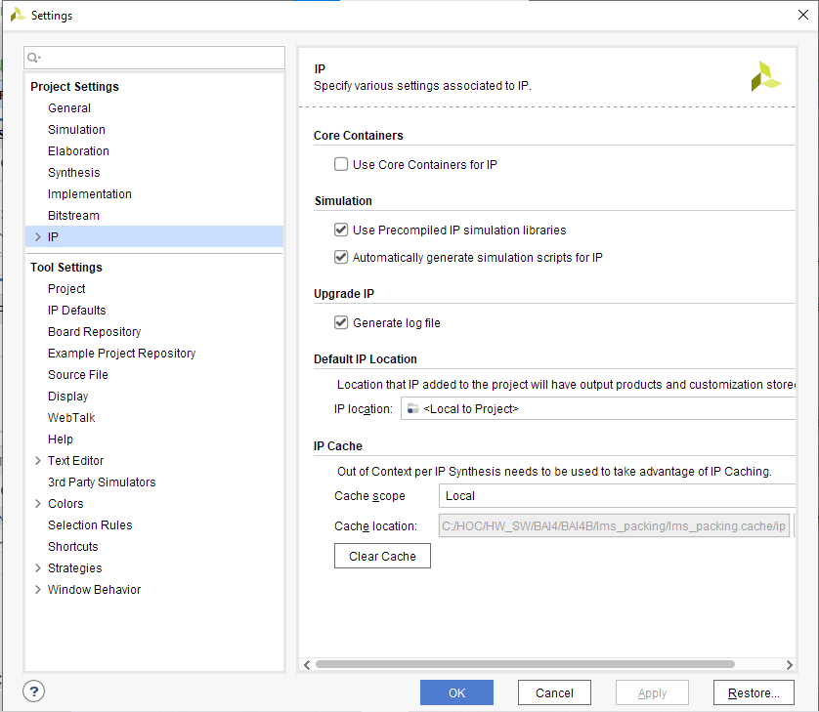
Hình 77 Bảng setting

Bước 27: Chọn Repository
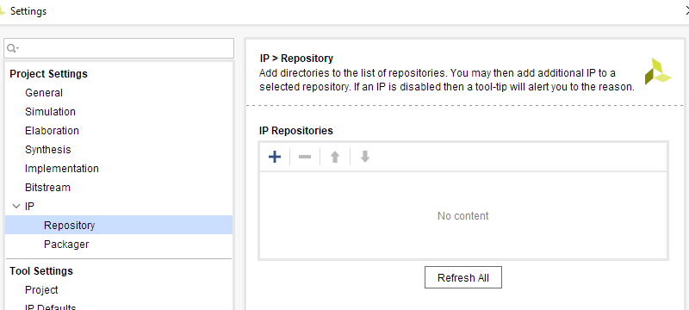
Hình 78 IP>Repository

Bước 28:Nhấn dấu cộng> Nhập đường dẫn IP đã có:
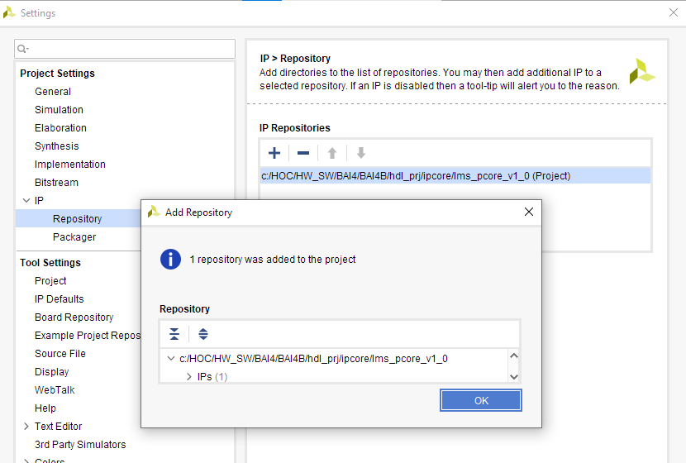
Hình 79 Add IP

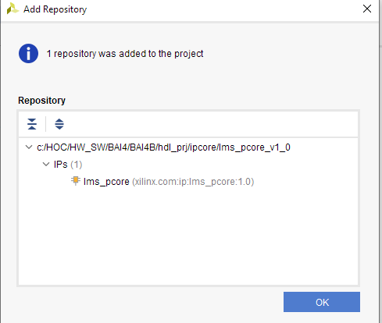
Hình 80 IP đã tạo từ matlab
Bước 29: Tại IP INERGATOR > Create Block Design
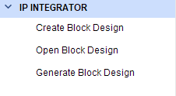
Hình 81 IP integrator
Bước 30: Add IP > gõ lms, có lms_pcore là thành công
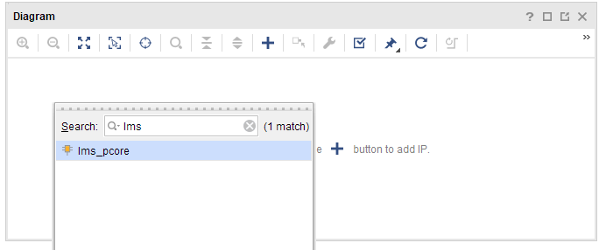
Hình 82 Add IP đã có
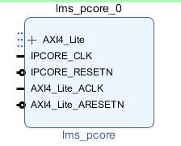
Hình 83 Khối IP được tạo ra

Exercise 4C: Creating IP in Vivado HLS
Bước 1: Tạo project trên Vitis HLS
Các bước tạo project trên Vítis HLS tương tự như những lần trước đó nhưng lần này, ta sẽ thêm source có sẵn trong bước tạo project.
1a. Mở Vitis HLS và tạo project mới, đặt tên và chọn đường dẫn lưu cho project như hình:
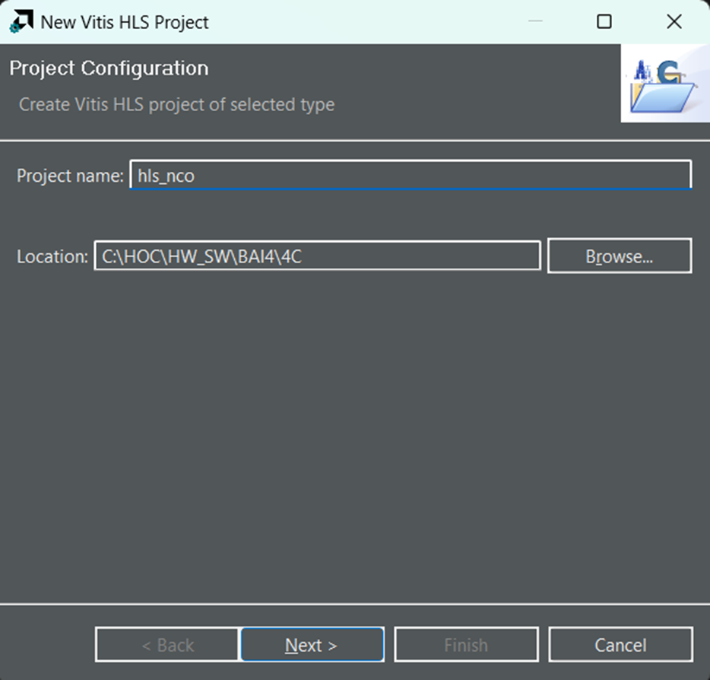
Hình 84 Tạo project Vitis HLS 1
1b. Đặt tên cho Top Function và thêm Source cho khối NCO. Ở cửa sổ này, chọn “Add Files” rồi tìm đến file nco.cpp rồi thme vào project, sau đó nhấn “Next”.
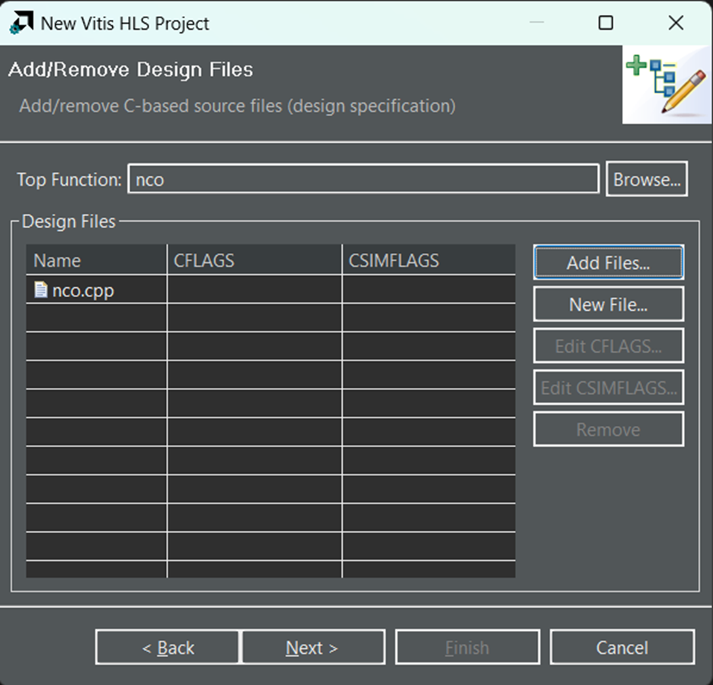
Hình 85 Tạo project Vitis HLS 2
1c. Sau khi đã thêm file Source cho khối NCO, ta cần phải thêm file Testbench để kiểm chứng chức năng của nó. Nhấn “Add Files” rồi tìm đến file nco_tb.cpp rồi thêm vô sau đó nhấn “Next”.
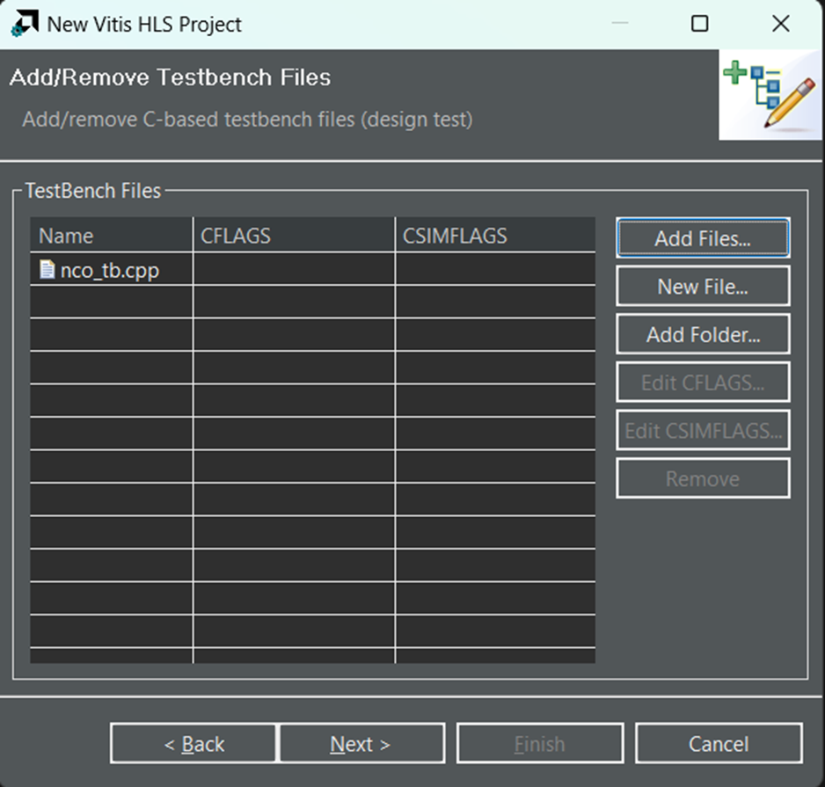
Hình 86 Tạo project Vitis HLS 3
1d. Tiến hành chọn Board cho project rồi đặt tên và cấu hình cho solution1.
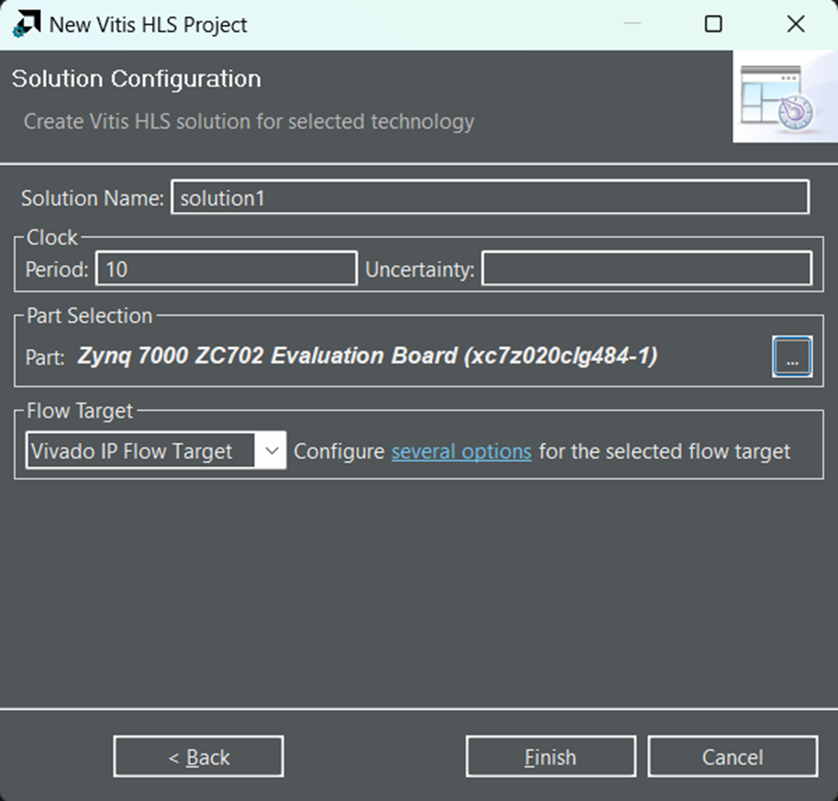
Hình 87 Tạo project Vitis HLS 4
1e. Sau khi Vitis HLS đã tạo project xong màn hình GUI sẽ xuất hiện. Kiểm tra xem quá trình tạo project có thành công không bằng các kiểm tra “Source” và “Testbench” trong cửa sổ Explorer. Nếu 2 file đã thêm có xuất hiện tại đúng vị trí thì có thể mở 2 file đó lên, trong cửa sổ chính sẽ xuất hiện nội dung code của 2 file đó như hình.
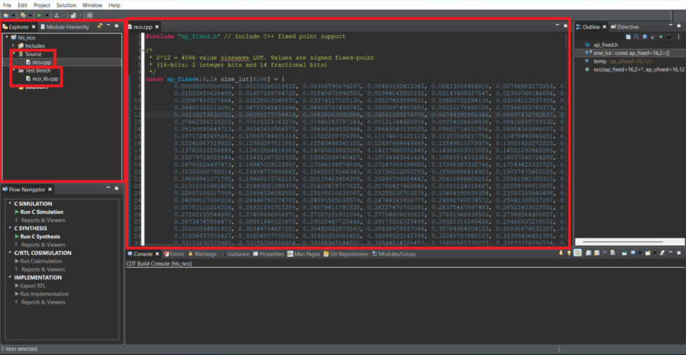
Hình 88 Tạo project Vitis HLS 5
Bước 2: Kiểm tra source và kết quả C Simulation
Hàm nco.cpp:
#include "ap_fixed.h"
const ap_fixed<16,2> sine_lut[4096] = { … }
ap_ufixed<16,12> temp = 0.0;

void nco (ap_fixed<16,2> *sine_sample, ap_ufixed<16,12> step_size){
ap_ufixed<12,12> address;
temp+=step_size;
address = ap_ufixed<12,12>(temp);
*sine_sample = sine_lut[(int)address];
}
Giải thích:
Thay vì thực hiện việc tính toán ra biên độ của hàm sin, IP này sẽ sử dụng một LUT để lưu các giá trị đã được tính sẵn và khi đưa tham số vào, IP này sẽ truy cập dến phần tử tương đương trong LUT và trả về giá trị đó như các truy cập bộ nhớ.
Code sử dụng thêm thư viện ap_fixed để hỗ trợ kiểu dữ liệu dấu chấm tĩnh dùng cho giá trị analog của NCO. LUT chứa các giá trị sin đã tính sẵn được lưu trong một mảng ap_fixed<16,2> với kích thước mảng là 4096. ap_fixed<16,2> là kiểu dữ liệu 16b với 2 bit int gồm 1 bit dấu dương hoặc âm và 1 bit 0 hoặc 1 để tạo ra phần nguyên có thể biểu diễn các số -1, 0 và 1. 14 bit còn lại là phần thập phân để tạo phần thập phân có giá trị từ 0 đến 0.99993896484375. Kết hợp 2 phần này tạo thành một giá trị có thể biểu diễn biên độ analog của sóng sin với độ phân giải cao.
Bên cạnh ap_fixed<16,2>, code này còn sử dụng ap_ufixed<16,12> để lưu và biểu diễn một kiểu dữ liệu 16b với 12b phần nguyên không dấu và 4b phần thập phân. Vì LUT chứa 4096 giá trị nên mảng tương ứng cần phải có 2^12 = 4096 phần từ và biến dùng để truy cập vào mảng này cũng cần là kiểu dữ liệu bằng hoặc lớn hơn 12b và ở trong code này là ap_ufixed<16,12> temp.
Hàm nco() là phần để synthesis ra được khối phần cứng thực hiện việc trả về một giá trị sóng sin mà đã được lưu trước đó trong LUT. Hàm nhận 2 parameter là con trỏ đến địa chỉ lưu giá trị sóng sin và bước nhảy để tính ra phần tử trong LUT cần truy cập. Hàm bắt đầu với việc khai báo một biến 12b để làm địa chỉ truy cập mảng LUT rồi tính ra địa chỉ cần truy cập từ bước nhảy và địa chỉ truy cập trước đó. Sau đó, hàm ép biến temp về kiểu dữ liệu 12b rồi gán cho biến address dùng để truy cập vào mảng LUT rồi ghi vào nơi con trỏ đang chỉ đến.
File testbench khởi tạo giá trị bước pha STEP = 20.79 rồi gọi hàm nco() 1024 lần để tạo ra 1024 mẫu, mỗi mẫu được ghi vào file `nco_sine.m` để phân tích trong MATLAB. Vì STEP = 20.79 nên số mẫu cần thiết để hoàn thành một chu kỳ sóng sin là 197 mẫu. Do đó, tập dữ liệu gồm 1024 mẫu được tạo bởi testbench chứa khoảng 5 chu kỳ sóng sin.
2a. Tiến hành chạy C Simulation để kiểm chứng chức năng của code C chạy đúng. Sau khi chạy xong, kết quả nhận được trong log sẽ như sau:
INFO: [SIM 2] *************** CSIM start ***************
INFO: [SIM 4] CSIM will launch GCC as the compiler.
Compiling ../../../../../../../../Users/PC/Downloads/nco_tb.cpp in debug mode
Compiling ../../../../../../../../Users/PC/Downloads/nco.cpp in debug mode
Generating csim.exe
File open for writing.

Sample output to file complete.

INFO: [SIM 1] CSim done with 0 errors.
INFO: [SIM 3] *************** CSIM finish ***************
Khi đã chạy xong C Simulation, file chứa các mẫu của sóng sin sẽ được Vitis HLS lưu lại trong đường dẫn đã được khai báo trong file testbench. Ví dụ nếu trong file testbench đặt đường dẫn char *outfile = "E:\\nco_sine.m"; thì kết quả sẽ được lưu tại ổ đĩa E.
2b. Từ file này ta có thể tiến hành mở và kiểm tra kết quả trong MATLAB để xem tín hiệu sóng sin được tạo ra bởi khối NCO có đúng kết quả mong đợi hay chưa. File “nco_sine.m” được tạo bởi Vitis HLS như sau:
nco_sine = [
0.03063964843750,
0.06280517578125,
0.09490966796875,
…
0.91107177734375,
0.92382812500000,
];
Để kiểm chứng và quan sát kết quả này, ta thêm các dòng sau vào cuối:
plot(nco)
grid on
Ngoài ra cần phải đổi tên vector từ nco_sine thành nco. Sau đó tiến hành chạy file và đồ thị sau sẽ xuất hiện:
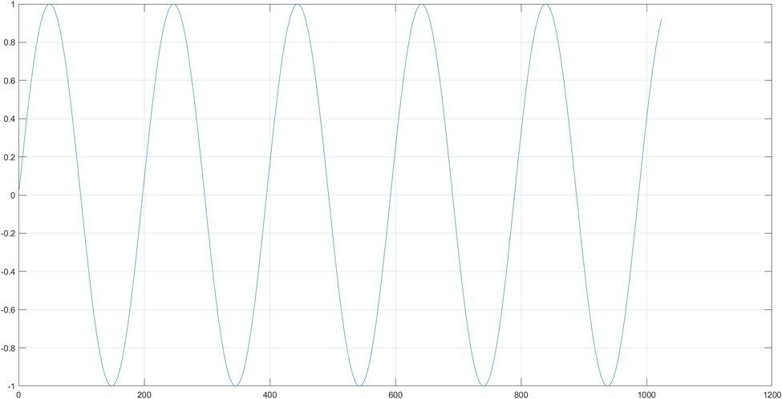
Hình 89 Kết quả plot output khối NCO trên MATLAB
Đây là output của khối NCO, như trong hình sóng sine dao động trong biên độ từ 1 đến -1 với mẫu đầu tiên có giá trị là 0 tương ứng với LUT của NCO. Sóng gồm 5 chu kỳ với mỗi chu kỳ gồm 197 mẫu đúng như kết quả dự đoán.
Bước 3: tiếp tục thêm AXI interface cho khối NCO bằng cách chọn vào file nco.cpp và chọn tab Directive để cho NCO làm AXI-Lite Slave.
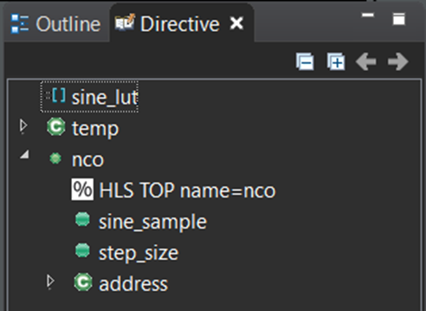
Hình 90 Cửa sổ Directive
3a. Thêm directive Interface và mode s_axilite cho nco, các lựa chọn khác để nguyên rồi nhấn “OK”
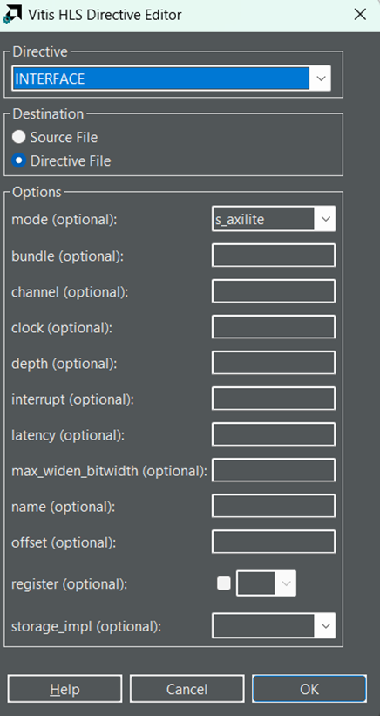
Hình 91 Thêm interface s_axilite cho nco
3b. Thêm directive Interface và mode ap_ctrl_none cho nco, các lựa chọn khác để nguyên rồi nhấn “OK”
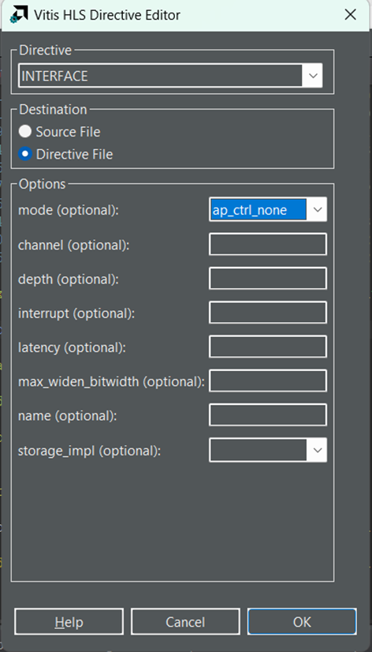
Hình 92 Thêm interface ap_ctrl_none cho nco
3c. Thêm directive Interface và mode s_axilite cho sine_sample, các lựa chọn khác để nguyên rồi nhấn “OK”
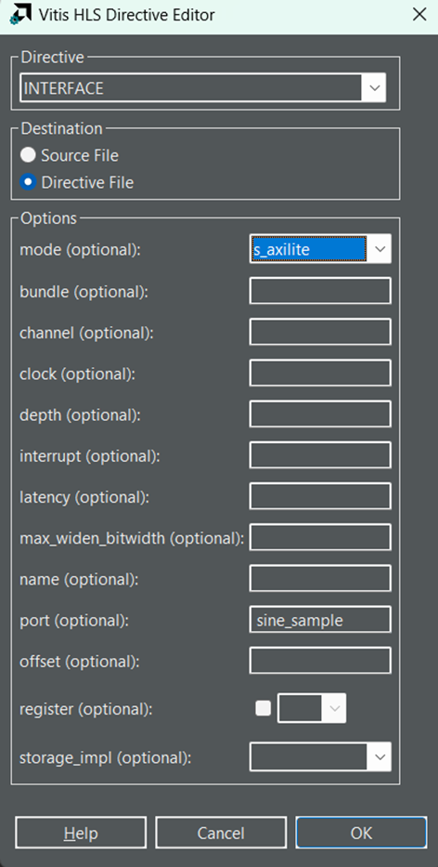
Hình 93 Thêm interface cho sine_sample

3d. Thêm directive Interface và mode s_axilite cho step_size, các lựa chọn khác để nguyên rồi nhấn “OK”
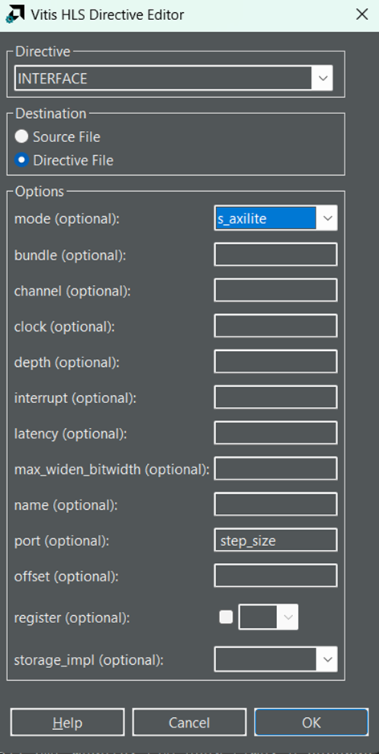
Hình 94 Thêm interface cho step_size

Sau khi đã thêm 4 directive trên, kiểm tra lại kết quả trong cửa sổ Dirctive, đảm bảo kết quả đúng như yêu cầu
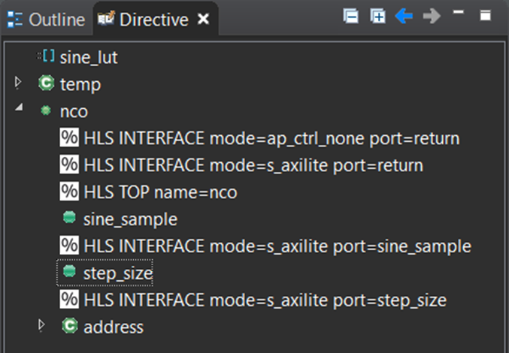
Hình 95 Cửa sổ Directive sau khi đã thêm giao diện AXI-Lite

Bước 4: Chạy HLS và xuất file HDL
4a. Chạy quá trình synthesis bằng cách chọn Run C Synthesis trong cửa sổ Flow Navigator. Đâ0y là cách ta tạo ra code HDL cho khối từ source C. Cửa sổ Act0ive Solution sẽ hiện lên rồi chọn period = 10.
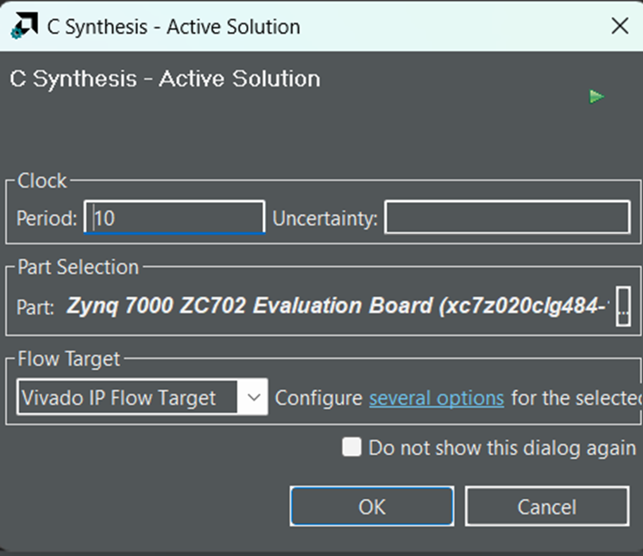
Hình 96 Cửa sổ C synthesis

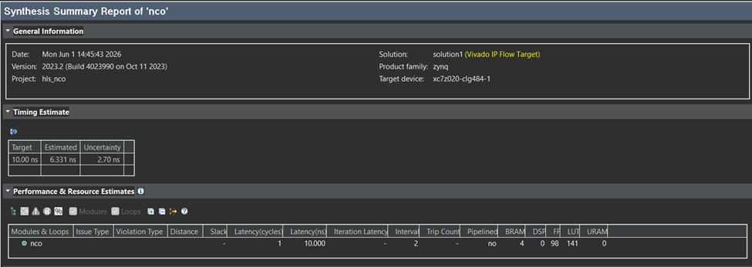
Hình 97 Report quá trình synthesis

Kết quả synthesis cho thấy thiết kế NCO đáp ứng tốt yêu cầu timing. Thời gian ước tính là 6.331 ns so với target 10.00 ns cho phép khối NCO chạy với tần số ổn định tối đa là 157.952 MHz. Latency của hàm nco chỉ là 1 chu kỳ tương ứng với 10 ns, tuy nhiên initiation interval là 2 chu kỳ nghĩa là mỗi 2 chu kỳ xung nhịp mới có thể nhận một đầu vào mới vì khối NCO không được áp dụng pipeline.
NCO sử dụng 141 LUT và 98 FF, không dùng DSP block nào do các phép tính cộng dồn đơn giản có thể thực hiện bằng logic và 4 BRAM được dùng để lưu LUT chứa giá trị sóng sin gồm 4096 giá trị ap_fixed<16,2 16b, vì LUT của NCO có kích thước đủ lớn để Vitis HLS chọn BRAM. Nhìn chung thì đây là kết quả synthesis tốt và phù hợp cho một NCO đơn giản dùng cho IP tích hợp trong hệ thống Zynq.
4b. Sau khi quá trình synthesis hoàn tất, ta cần phải xuất code HDL từ main toolbar. Chọn Solution > Export RTL như hình:
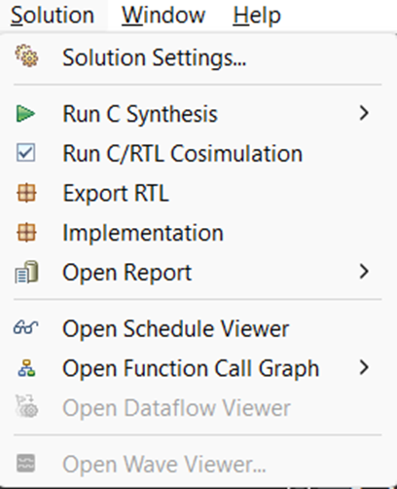
Hình 98 Lựa chọn xuất code RTL

4c. Một cửa sổ Export RTL sẽ xuất hiện, chọn Export Format là Vivado IP (.zip) rồi nhấn OK. Sau khi đã xuất xong, trong solution1/impl/ip sẽ chứa IP package đã tạo. Từ IP này, ta có thể thêm nó vào IP Integrator.
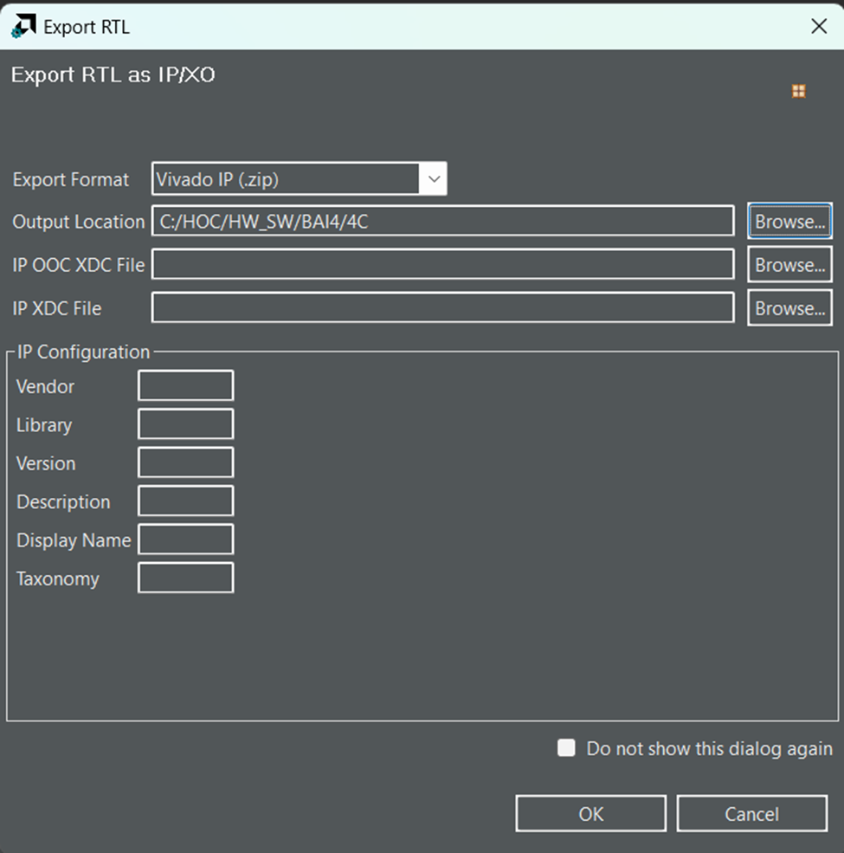
Hình 99 Cửa sổ Export RTL

Hình nhóm:
Điểm danh từ trái sang: (Ngày 1/6/2026)



LINK GITHUB

https://github.com/LDTKhuong/LAB1_Nhom_15

